**ANKARA/AYAŞ**

**OLTAN ŞEHİT OLGUN GÖKMEN ORTAOKULU**



**EKO – OKULLAR PROJESİ**

**2023-2024 EĞİTİM ÖĞRETİM YILI**

**2. DÖNEM SONU RAPORU**

**ANKARA - 2024**

**İÇİNDEKİLER**

**1. BÖLÜM ŞUBAT AYI ÇALIŞMALARI** 4

**1.1. “Atık Kağıt Toplama” kampanyasına devam edilmesi - “Atık Pil Toplama” kampanyasına devam edilmesi - “Atık Yağ Toplama” kampanyasına devam edilmesi - Ayın en temiz ve düzenli sınıfın seçimi** 4

**1.2.** **Yapılan etkinliklerin okul web sitesinde yayınlanması** 5

**1.3. “ Geleceğimiz Boşa Akmasın” filminin izlenmesi** 6

**1.4. “Benim Dünyam” isimli serbest resim etkinliğinin yapılarak panoda sergilenmesi** 7

**1.5. Atık yoğurt ,tencere kaplarıyla vb. gibi malzemelerle “ Eko-Okul Bando Grubu ” nun kurulması ve konser vermesi** 8

**1.6. Aile- çocuk işbirliği kapsamında artık materyallerden çanta tasarımı yapılması ve ortaya çıkan ürünlerin sergilenmesi** 9

**2. BÖLÜM MART AYI ÇALIŞMALARI** 10

**2.1. “Atık kapakları değerlendiriyoruz.” isimli çevre konulu kompozisyon çalışmalarının yapılması** 10

**2.2. Aile- çocuk işbirliği kapsamında artık materyallerden “ çim adam” tasarımı yapılması ve ortaya çıkan ürünlerin sergilenmesi** 16

**2.3. “Hoş geldin İlkbahar Partisi” nin yapılması** 17

**2.4. “ Ağaç “isimli rondunun yapılması** 18

**2.5. Yağmur sularının doğayla tekrar buluşması amacıyla su kaplarının okul bahçesine uygun yerlere yerleştirilerek biriktirilen sularla çiçeklerin sulanması** 22

**2.6. Yapılan Etkinliklerin Okul Web Sitesinde Yayınlanması** 22

**3. BÖLÜM NİSAN AYI ÇALIŞMALARI** 22

**3.1. Ayın en temiz ve düzenli sınıfın seçimi** 22

**3.2. Tüm okulun katılımıyla okulda bahar temizliğinin yapılması** 22

**3.3. “ Bahar “şarkısı eşliğinde orf çalışmasının yapılması** 22

**3.4. “ Okulumuzu Çiçeklendiriyoruz “ isimli çalışmanın yapılması** 22

**3.5. Aile- çocuk işbirliği kapsamında artık materyallerden “ kuş yuvası ” tasarımı yapılması ve ortaya çıkan ürünlerin sergilenmesi** 22

**3.6. Kompostlaştırma çalışmasının çocuklara anlatılarak uygulanması** 22

**3.7. Yapılan etkinliklerin okul web sitesinde yayınlanması** 22

**4. BÖLÜM MAYIS AYI ÇALIŞMALARI** 22

**4.1. Ayın en temiz ve düzenli sınıfın seçimi** 22

**4.2. Batı park çevre temizliğinin yapılması** 22

**4.3. Doğada bulunan artık malzemelerle özgün çalışmaların yapılması** 22

**4.4. Atık ve bitmiş pastel boyaları kullanarak ebru çalışmasının yapılması** 22

**4.5. Aile- çocuk işbirliği kapsamında artık materyallerden “ çiftlik evi ” tasarımı yapılması ve ortaya çıkan ürünlerin sergilenmesi** 22

**4.6. Yapılan etkinliklerin okul web sitesinde yayınlanması** 23

**5. BÖLÜM HAZİRAN AYI ÇALIŞMALARI** 23

**5.1. Ayın en temiz ve düzenli sınıfın seçimi** 23

**5.2. Yapılan etkinliklerin okul web sitesinde yayınlanması** 23

**5.3. “ 5 Haziran Çevre Günü “ etkinliği olarak doğa yürüyüşünün yapılması** 23

**5.4. Eko – Okul programı kapsamında yıl içerisinde yapılan tüm çalışmaların sergilenmesi** 23

**5.5. Eko – Okul eylem planı yılsonu raporunun hazırlanarak gerekli birimlere gönderilmesi** 23

# **1. BÖLÜM ŞUBAT AYI ÇALIŞMALARI**

## **1.1. “Atık Kağıt Toplama” kampanyasına devam edilmesi - “Atık Pil Toplama” kampanyasına devam edilmesi - “Atık Yağ Toplama” kampanyasına devam edilmesi - Ayın en temiz ve düzenli sınıfın seçimi**

**1. Dönem boyunca olduğu gibi okulumuzda atık kağıt, pil ve atık yağ toplanmasına devam edildi.**

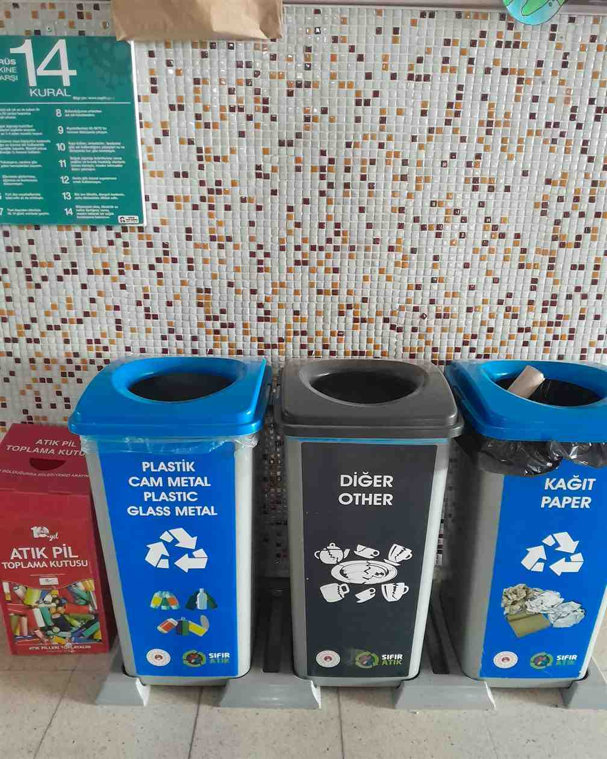

Şubat ayı boyunca yapılan çalışmaların sonucunda 6/A sınıfı okulumuzun en temiz ve düzenli sınıfı seçildi.

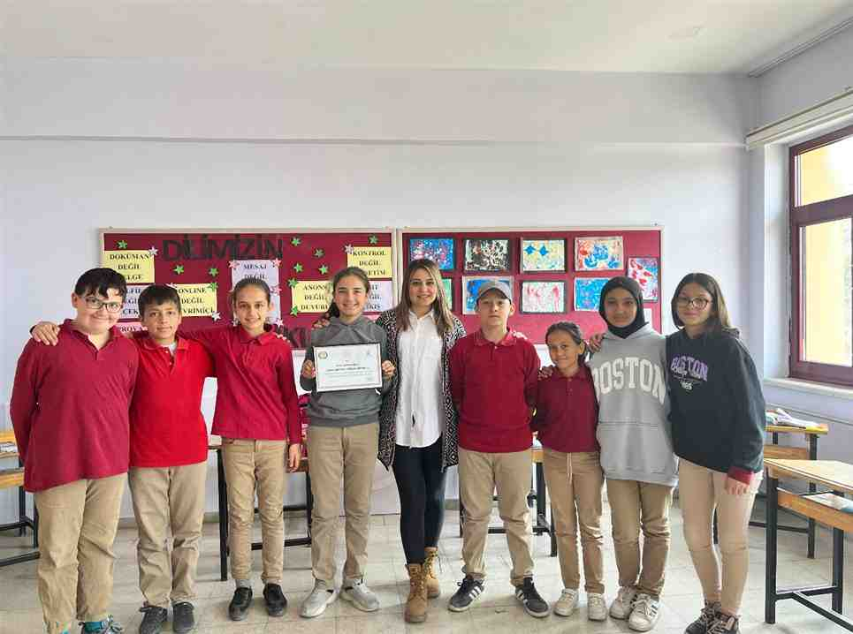

## **1.2.** **Yapılan etkinliklerin okul web sitesinde yayınlanması**

Yapılan etkinliklerimiz okulumuz web sitesinde yayınlanarak paydaşlarımızla paylaşıldı.

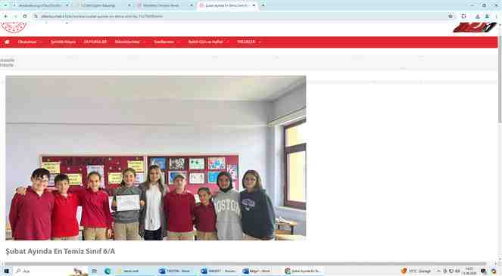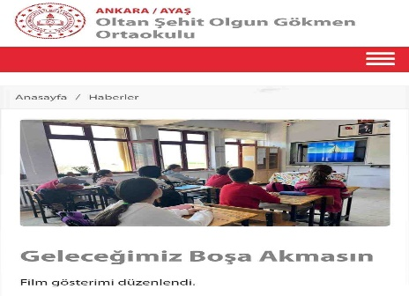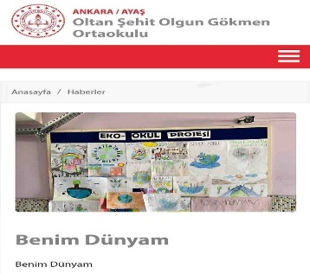

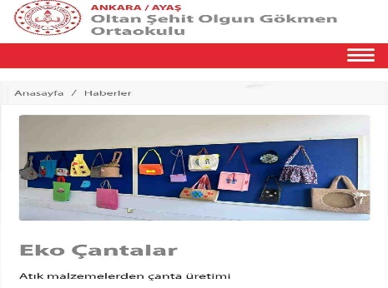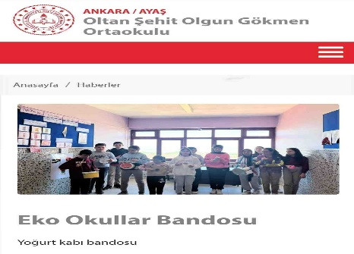

## **1.3. “ Geleceğimiz Boşa Akmasın” filminin izlenmesi**

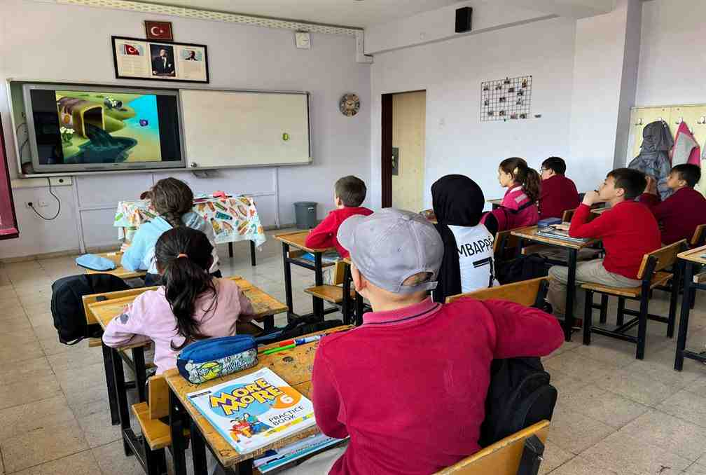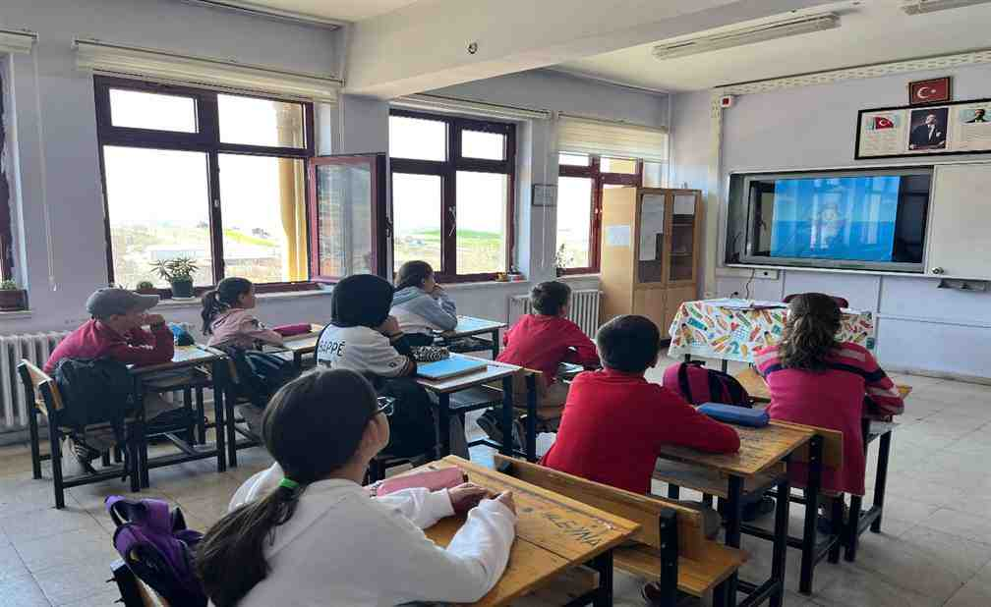

Öğrencilerimiz Geleceğimiz Boşa Akmasın isimli filmi izleyerek su tasarrufu konusunda farkındalıklarını geliştirerek, bu konudaki çevre duyarlılığını artırmak için neler yapılabileceğini tartıştı.

## **1.4. “Benim Dünyam” isimli serbest resim etkinliğinin yapılarak panoda sergilenmesi**

Öğrencilerimiz öğretmenlerinin rehberliğinde Benim Dünyam temasında resim yaparak, çevresel duyarlılıklarını geliştirerek, çevreyi korumanın dünya için neden önemli olduğunu kavradı.

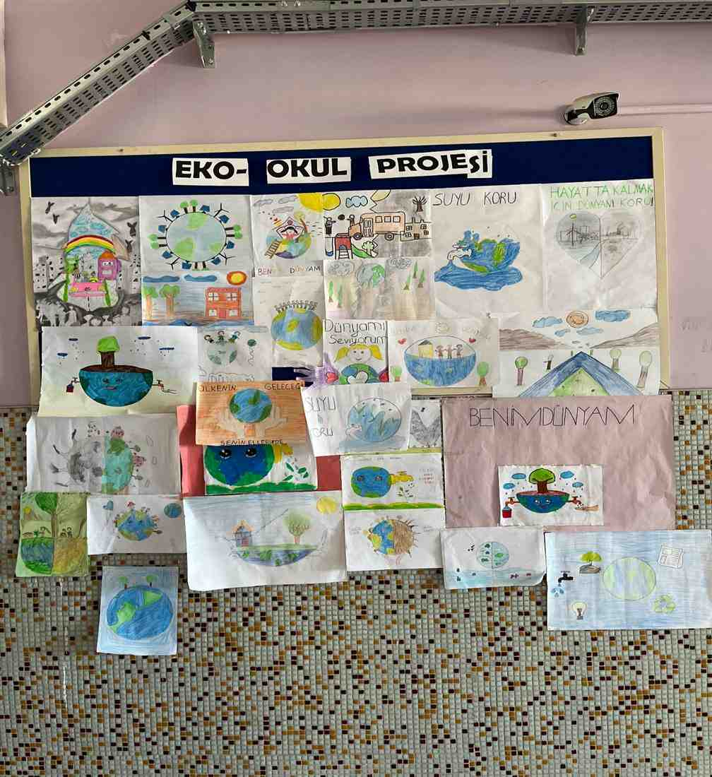

## **1.5. Atık yoğurt ,tencere kaplarıyla vb. gibi malzemelerle “ Eko-Okul Bando Grubu ” nun kurulması ve konser vermesi**

6,7 ve 8. Sınıf öğrencilerimiz Eko-Okul Bandosunu kurdu ve atık malzemelerden oluşturdukları enstrümanlarla öğretmenlerine ve arkadaşlarına bilinen şarkılardan oluşan bir konser verdi.

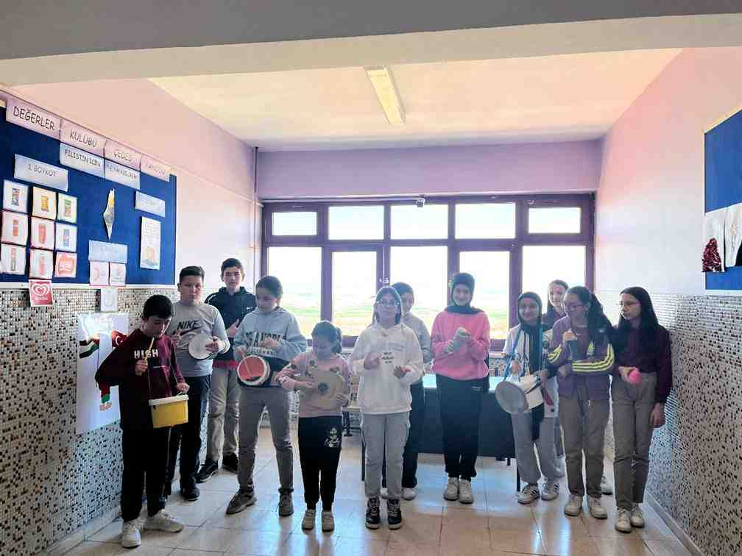

## **1.6. Aile- çocuk işbirliği kapsamında artık materyallerden çanta tasarımı yapılması ve ortaya çıkan ürünlerin sergilenmesi**

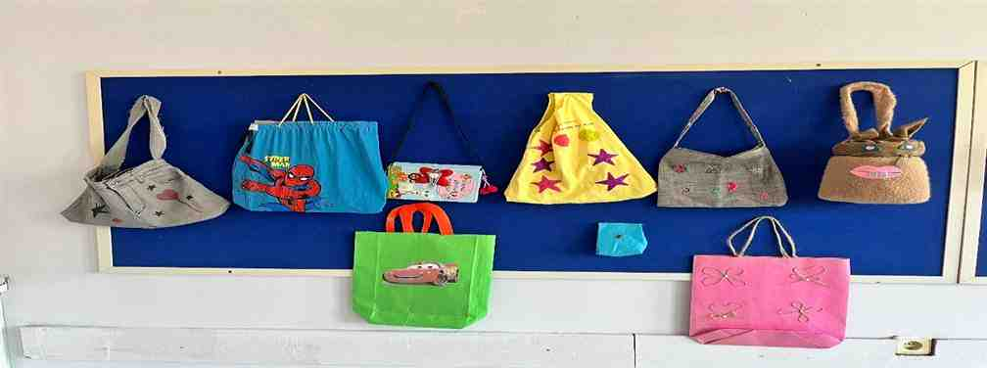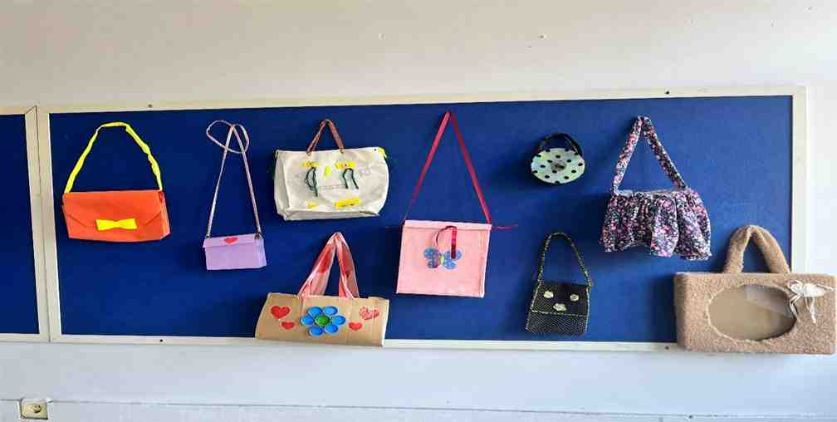

Öğrencilerimiz ailelerinin de desteğiyle atık malzemelerden el, omuz ve sırt çantaları oluşturdular ve bu çantaları okulumuzda sergileyerek arkadaşlarının çevresel duyarlılıkları ile geri dönüşüm bilinçlerine katkı sağladılar.

# **2. BÖLÜM MART AYI ÇALIŞMALARI**

## **2.1. “Atık kapakları değerlendiriyoruz.” isimli çevre konulu kompozisyon çalışmalarının yapılması**

Okulumuz 6 ve 7. Sınıf öğrencileri, koordinatör öğretmenlerinin rehberliğinde kapaklardan farklı figürler tasarladılar.

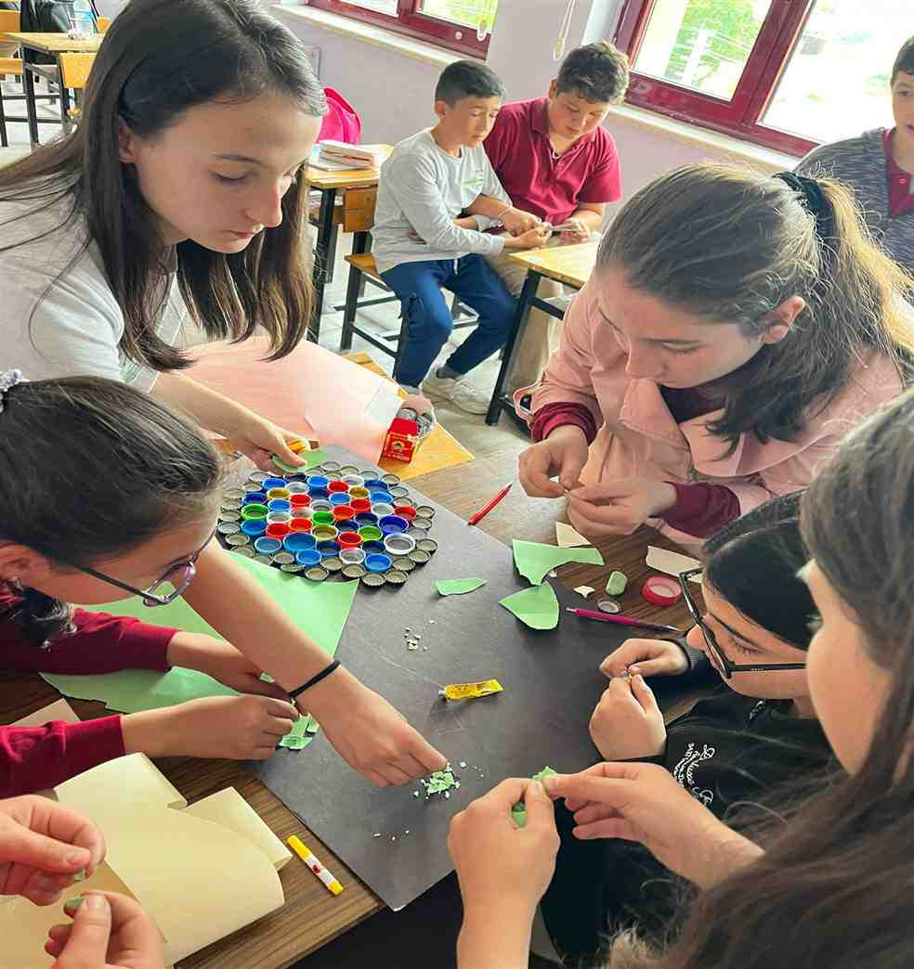

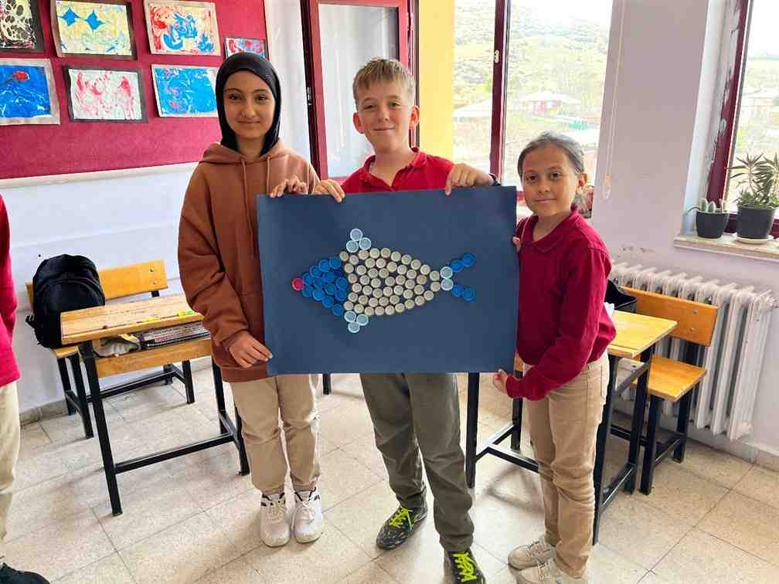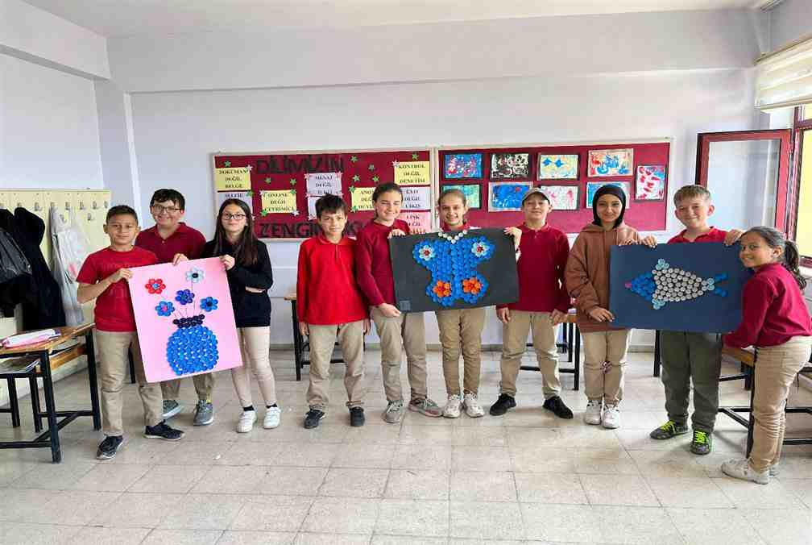

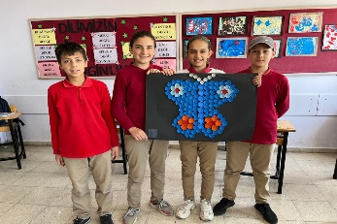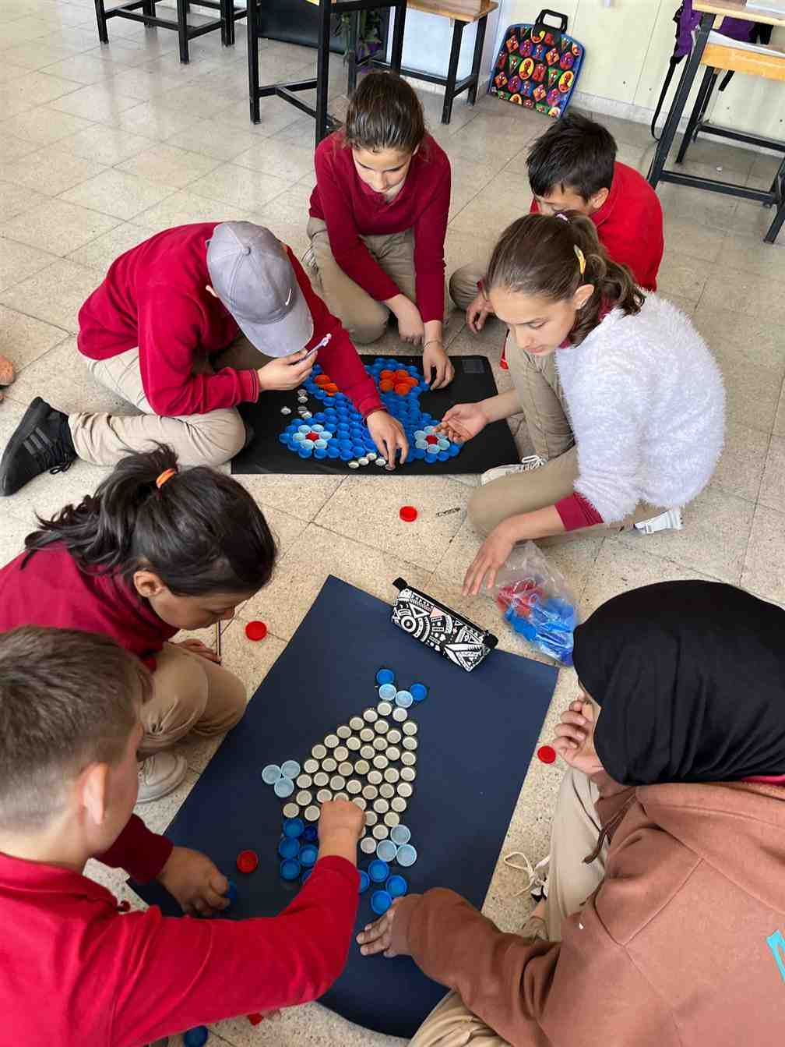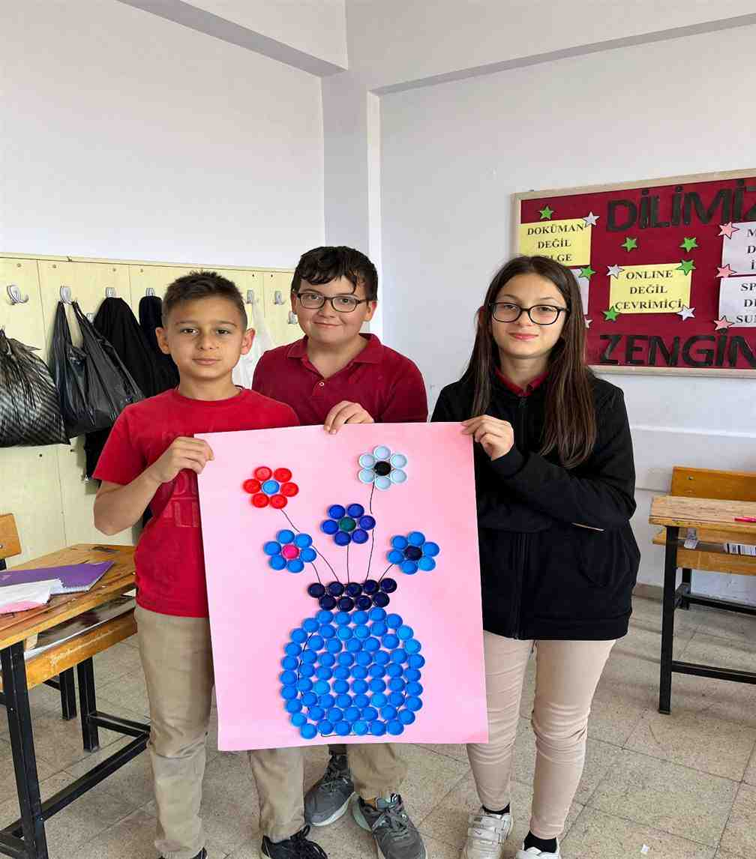

## **2.2. Aile- çocuk işbirliği kapsamında artık materyallerden “ çim adam” tasarımı yapılması ve ortaya çıkan ürünlerin sergilenmesi**

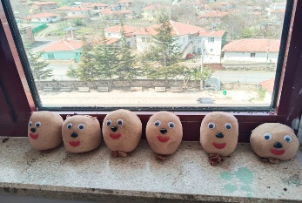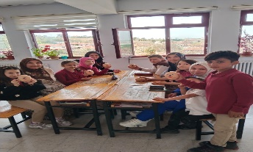

Okulumuz 5. Sınıf öğrencileri ailelerinin desteğiyle koordinatör öğretmenlerimizin eşliğinde çim adamlarını oluşturdular.

## **2.3. “Hoş geldin İlkbahar Partisi” nin yapılması**

Okulumuz tüm öğrencilerinin katılımıyla, baharın gelişi kutlandı.

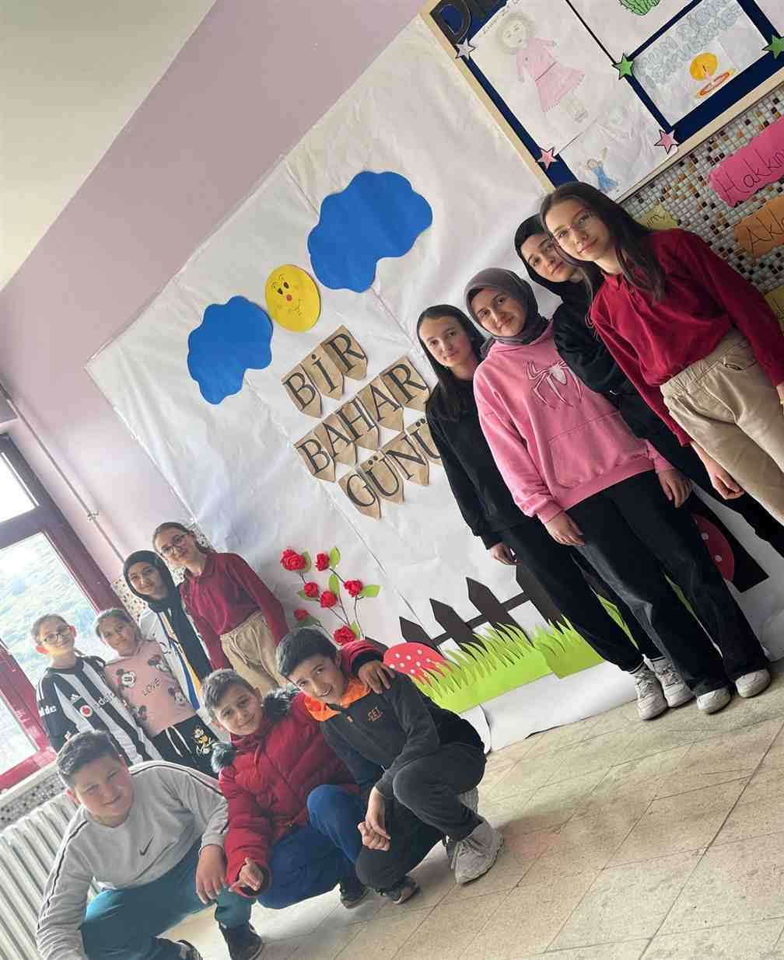

## **2.4. “ Ağaç “isimli rondunun yapılması**

Okulumuz 1. Sınıf öğrencileri sınıf öğretmenleri ve koordinatör öğretmenlerin rehberliğinde ağaç isimli rond çalışmasını gerçekleştirdi.

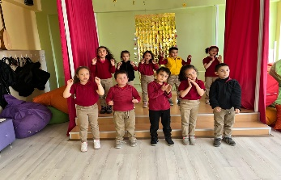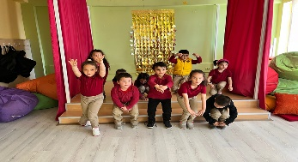

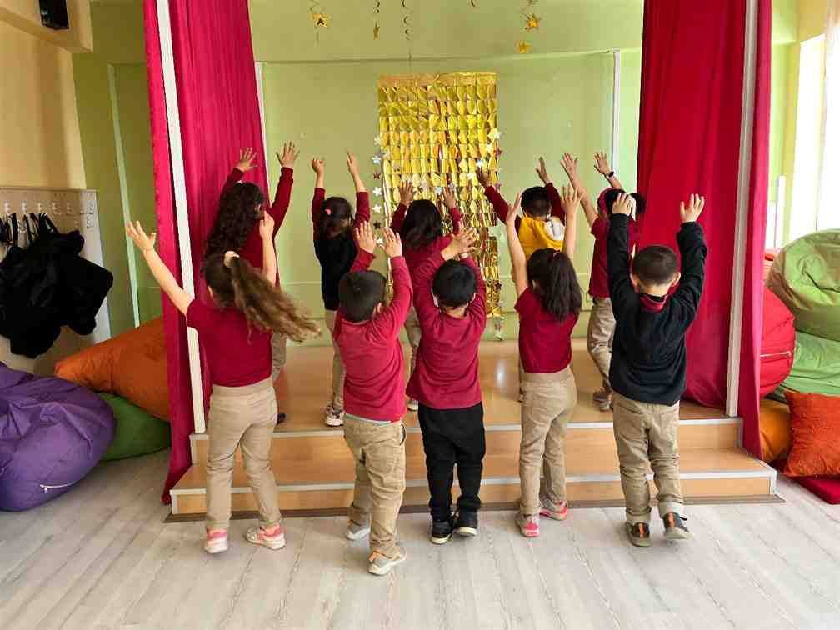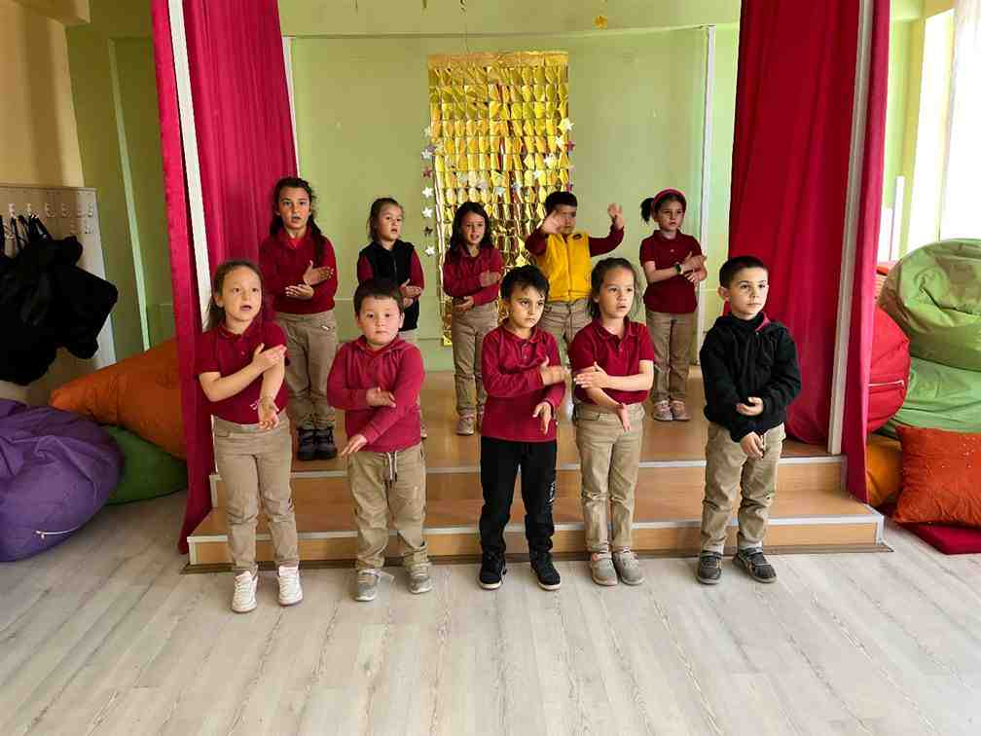

## **2.6. Yapılan Etkinliklerin Okul Web Sitesinde Yayınlanması**

Mart ayı boyunca yapılan etkinlikler okul web sitemizde yayınlanarak paydaşlarımızla paylaşıldı.

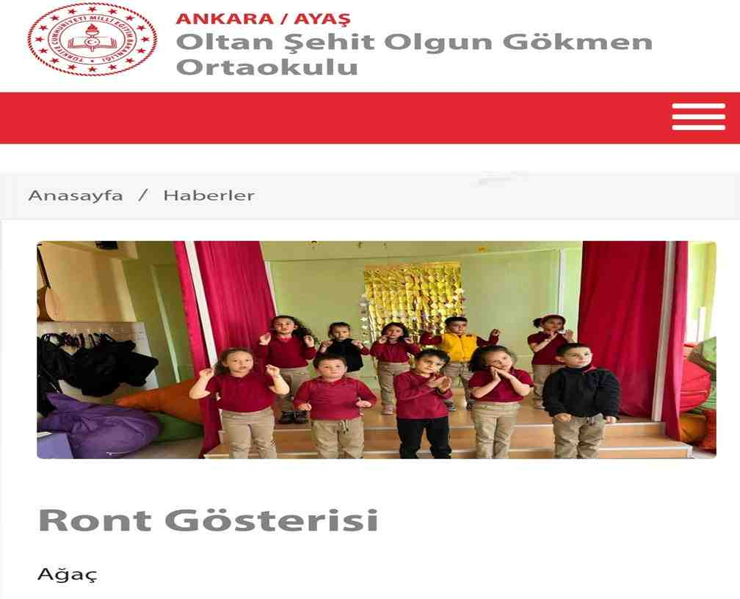 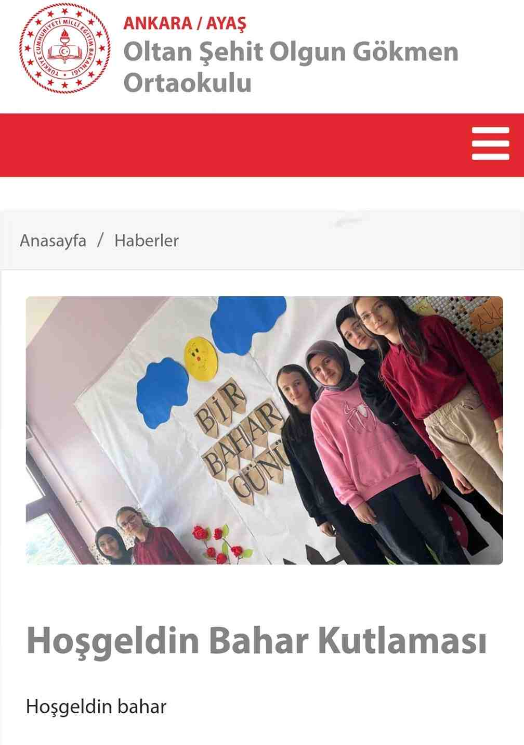

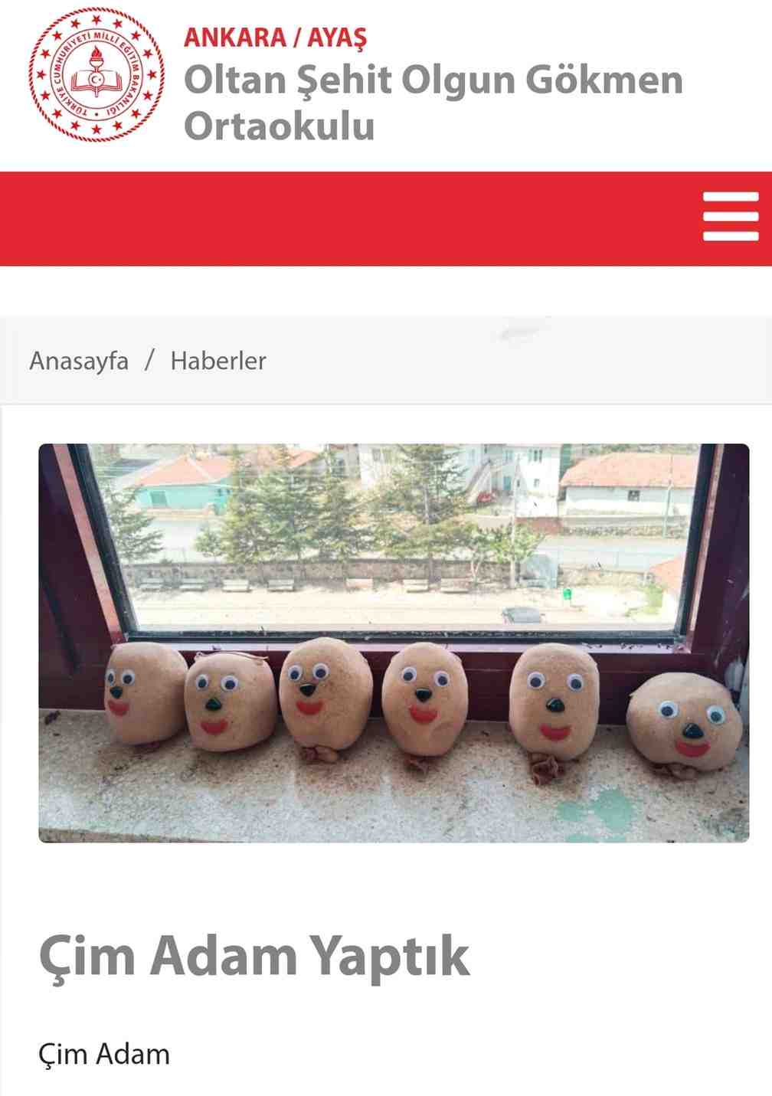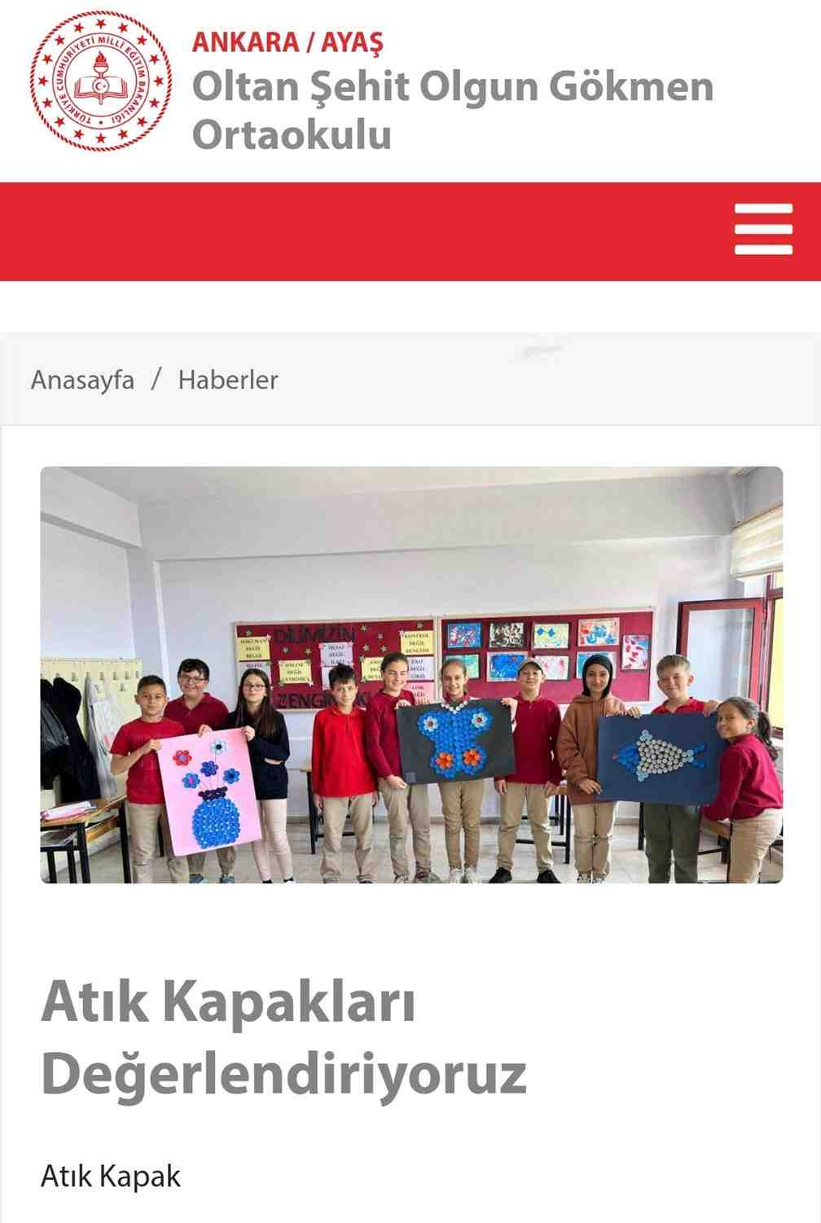

# **3. BÖLÜM NİSAN AYI ÇALIŞMALARI**

## **3.1. Ayın en temiz ve düzenli sınıfın seçimi**

**Okulumuz 1/A sınıfı Nisan ayının en temiz ve düzenli sınıfı seçildi.**

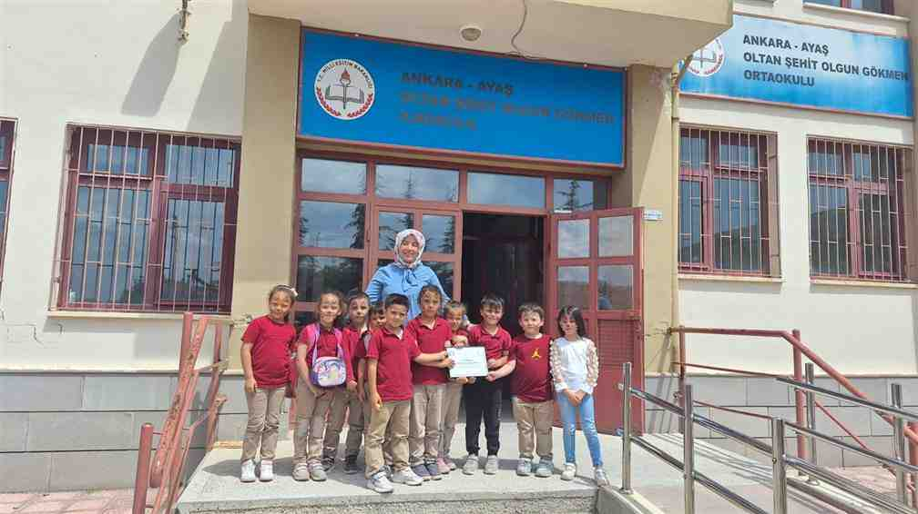

## **3.2. Tüm okulun katılımıyla okulda bahar temizliğinin yapılması**

Tüm öğrencilerimizin katılımıyla okulumu bahçesinde bahar temizliği yaptık.

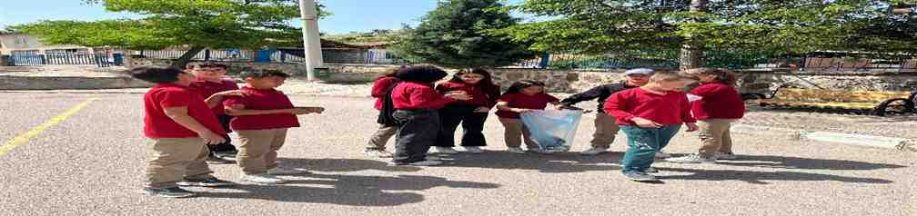

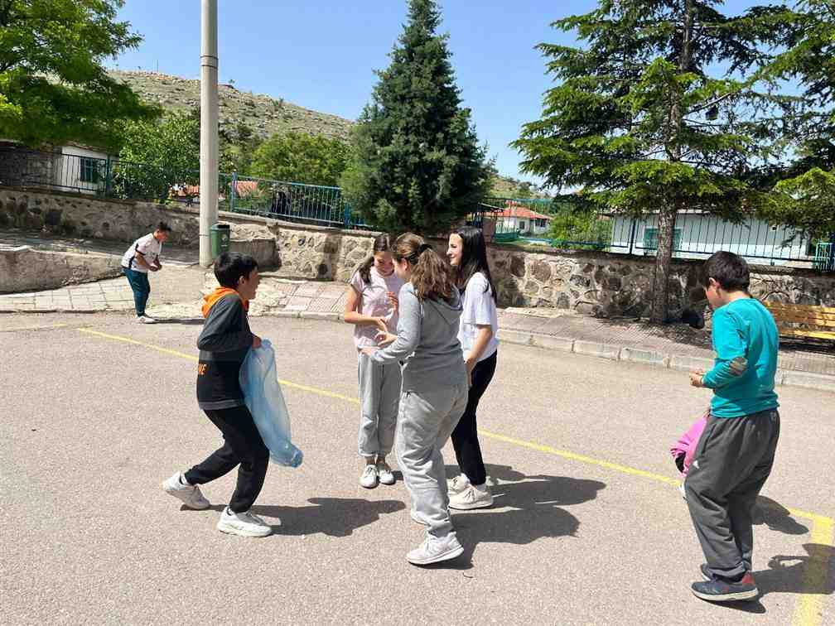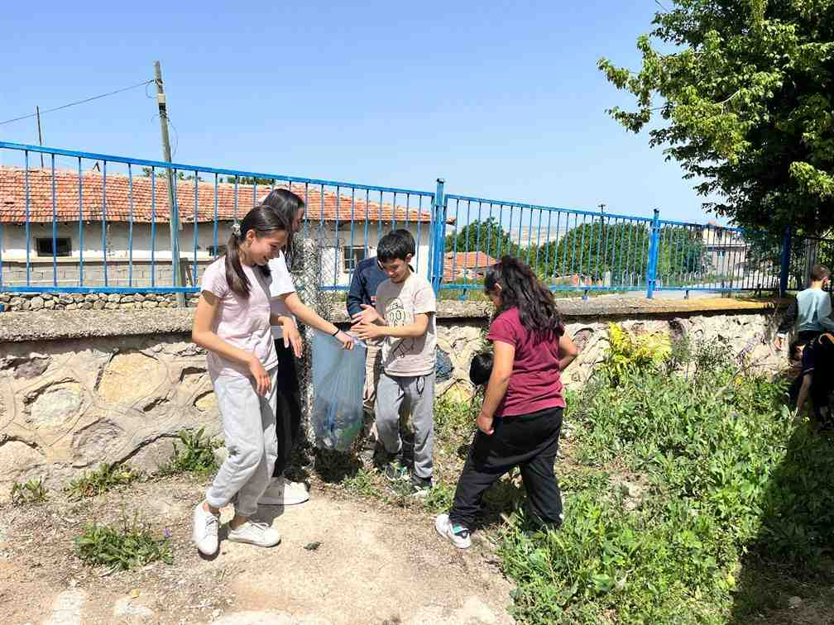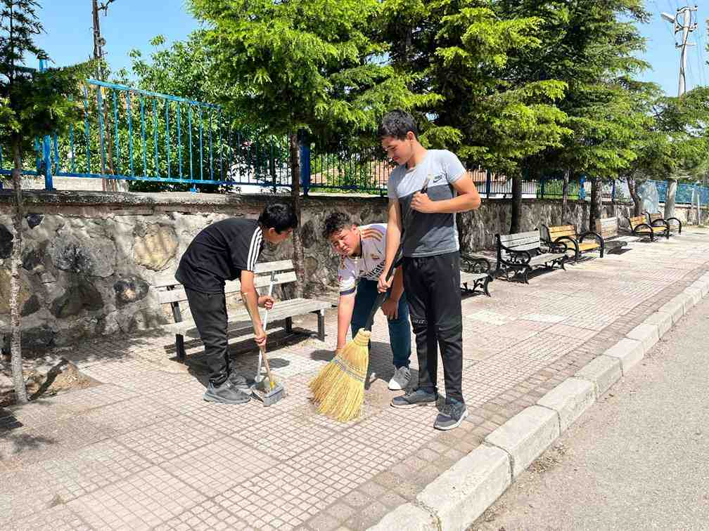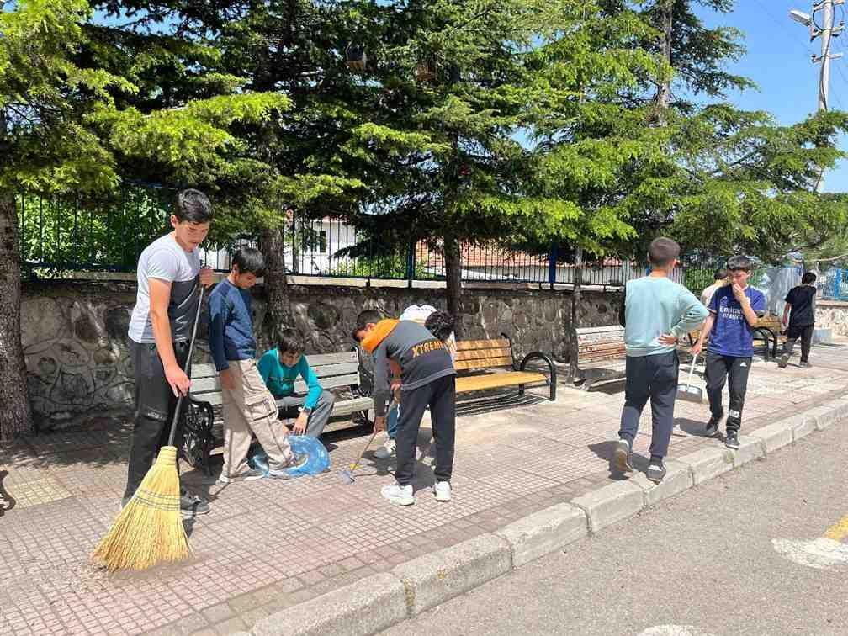

## **3.3. “ Bahar “şarkısı eşliğinde orf çalışmasının yapılması**

Okulumuz anasınıfı öğrencileri Bahar isimli şarkı eşliğinde orf çalışması gerçekleştirdi.

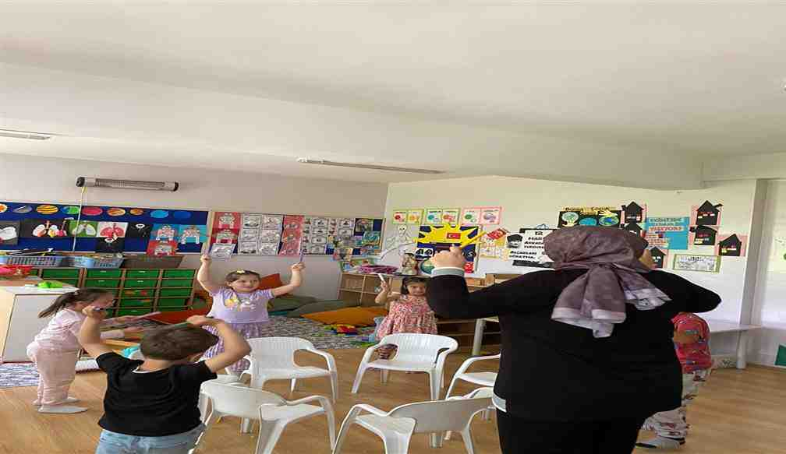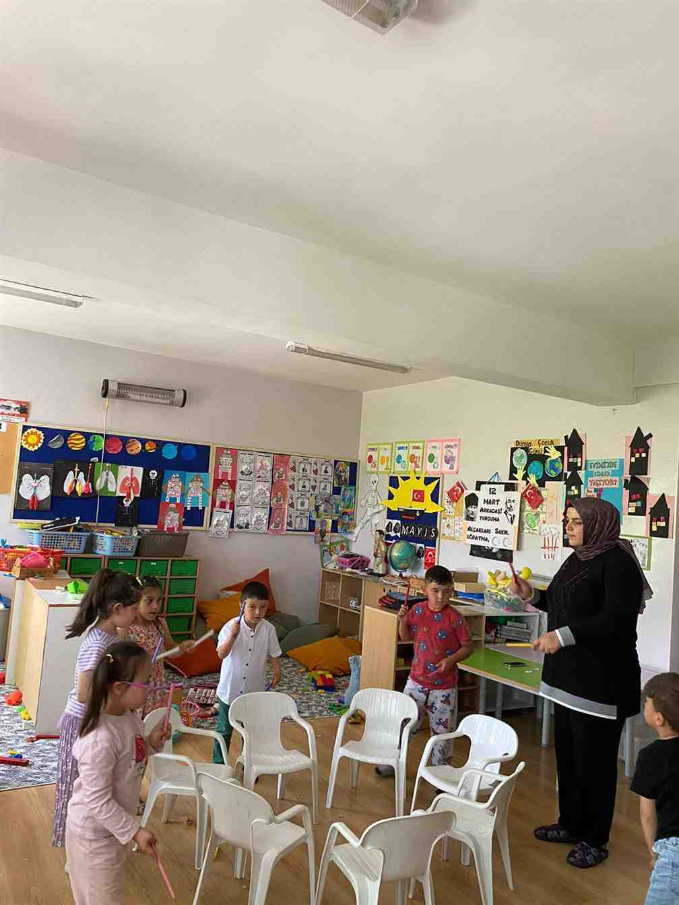

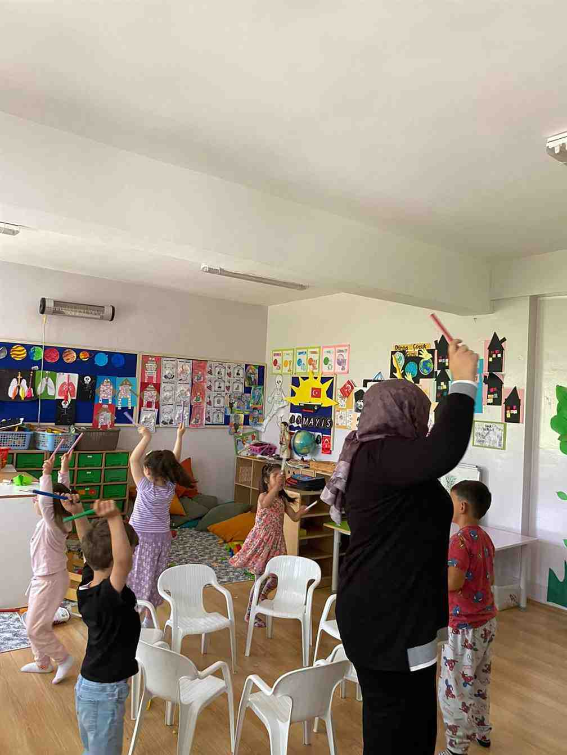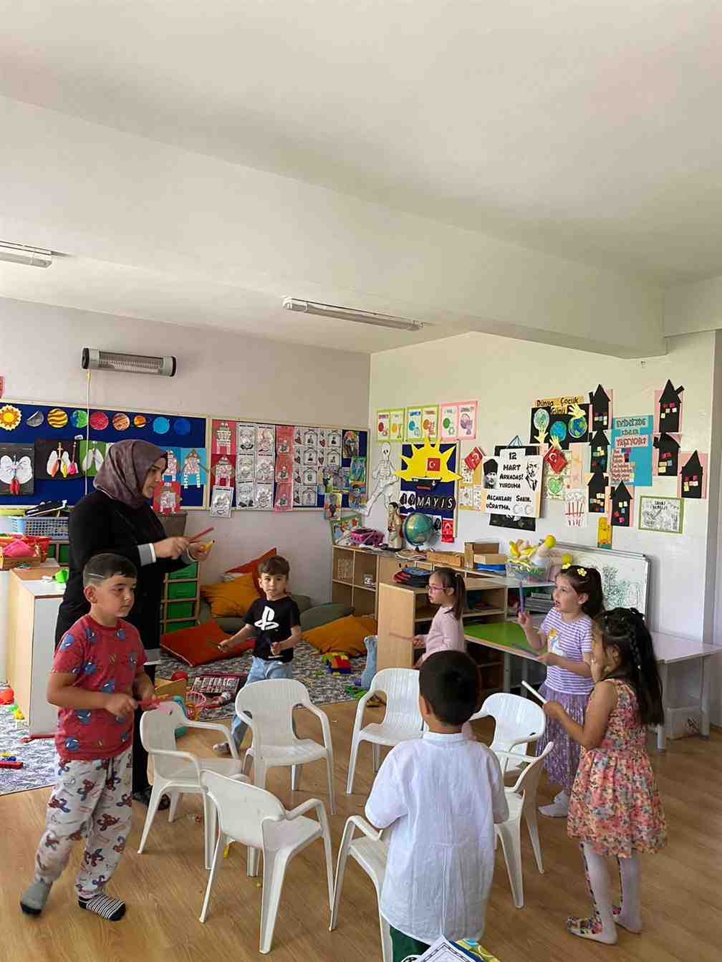

## **3.4. “ Okulumuzu Çiçeklendiriyoruz “ isimli çalışmanın yapılması**

Öğrencilerimiz öğretmenlerinin rehberliğinde sınıflarında saksı çiçekleri yetiştirmeye başladı.

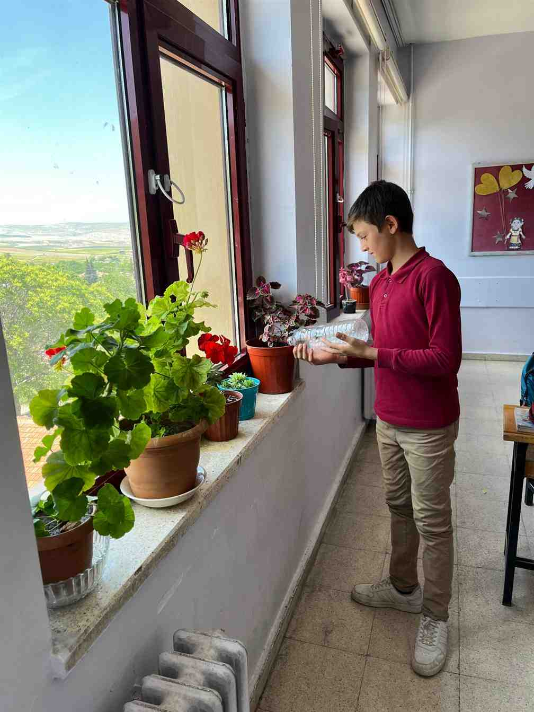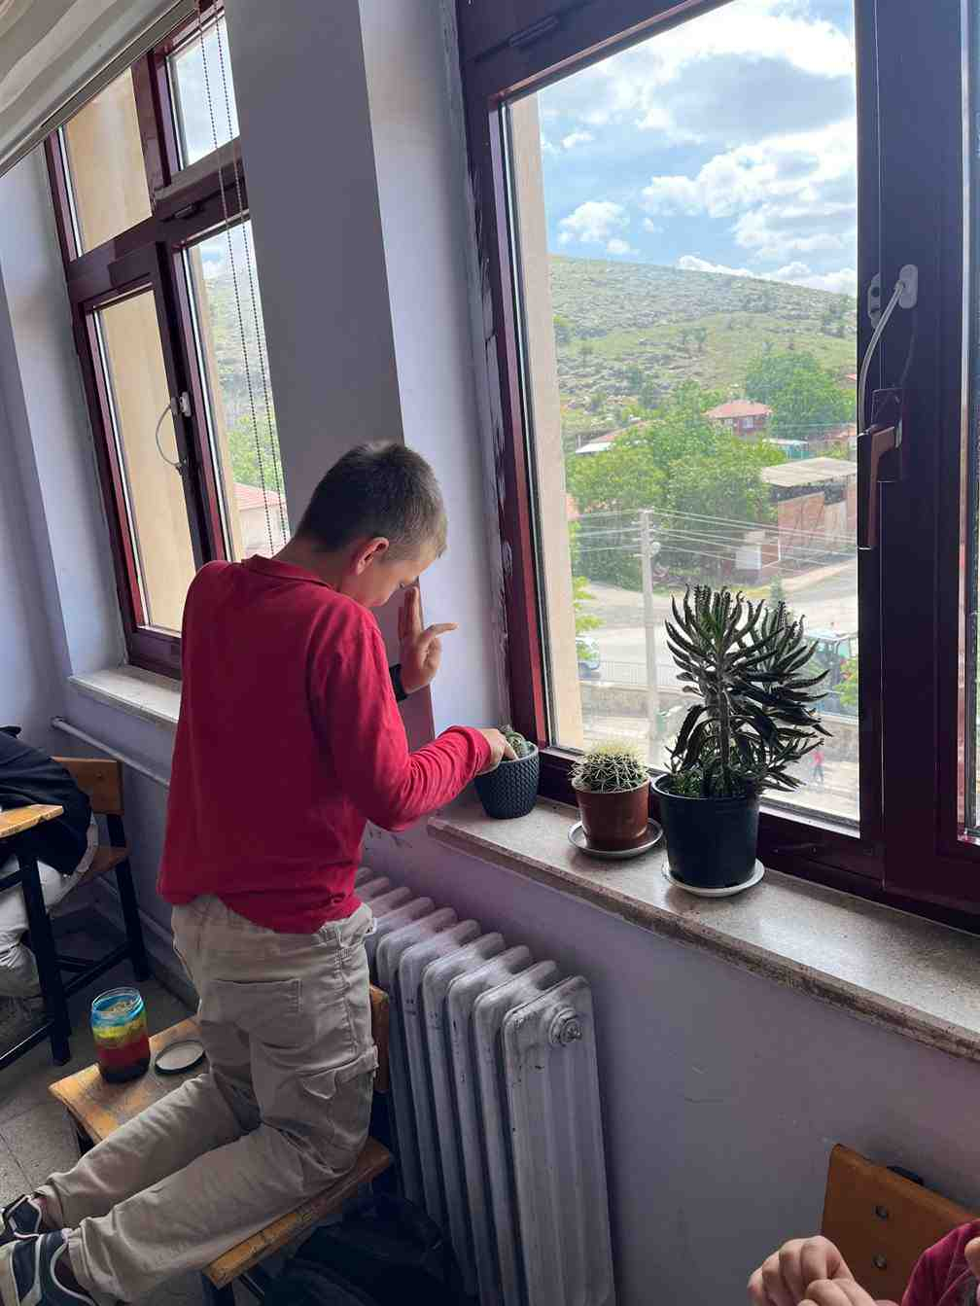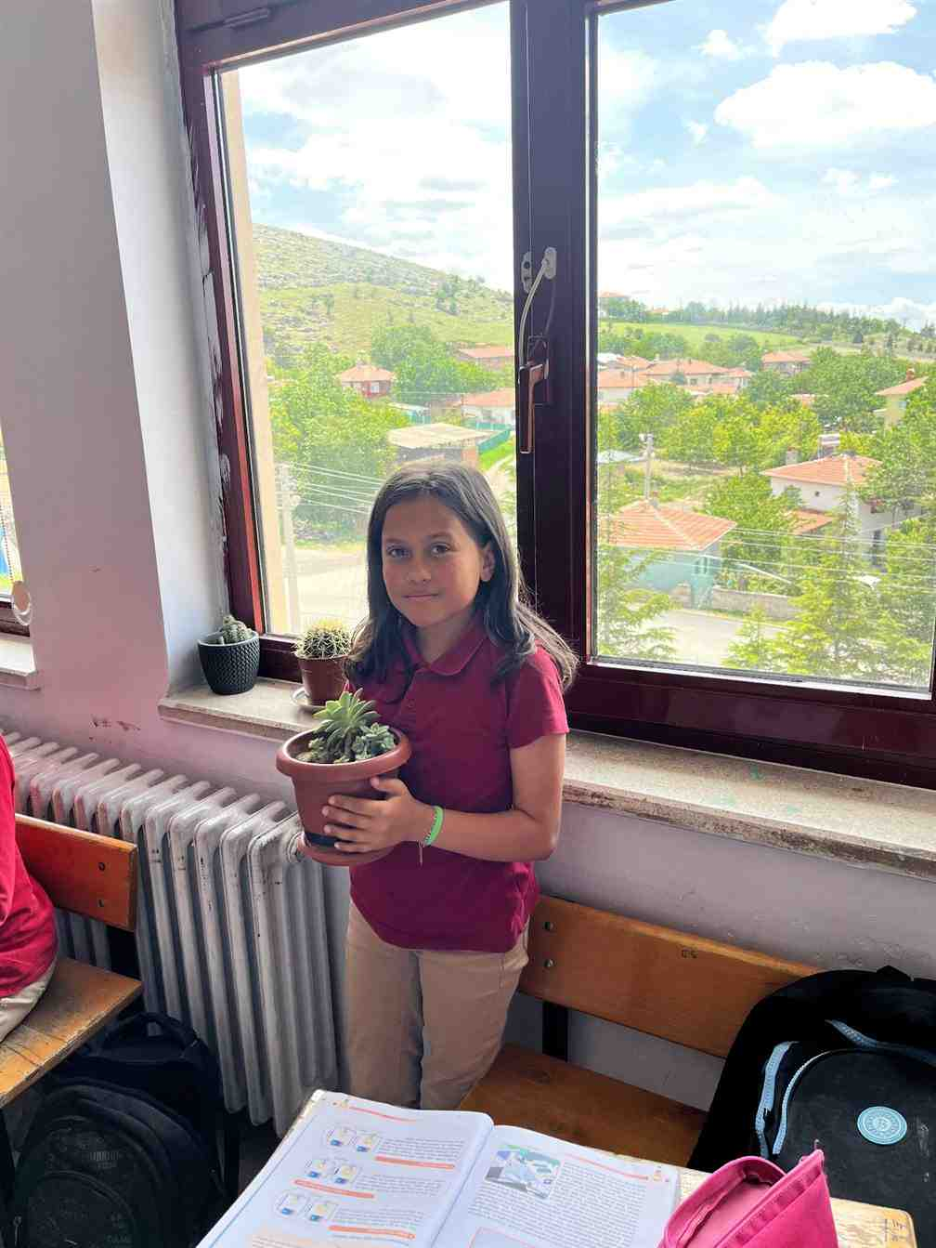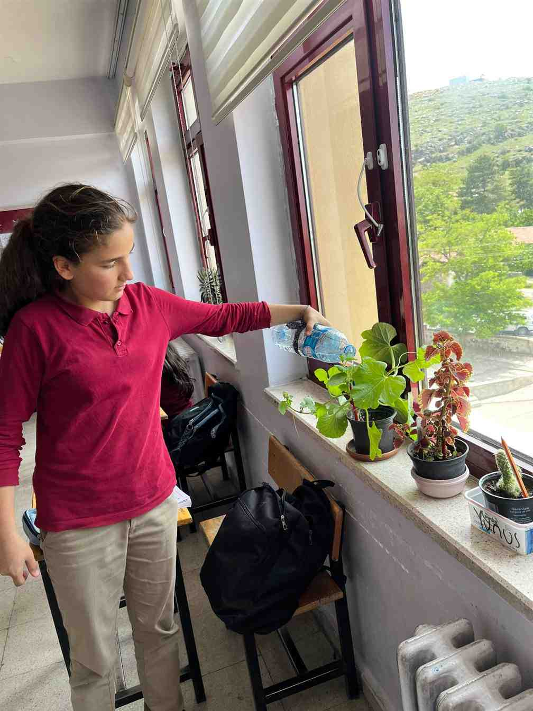

## **3.5. Yapılan etkinliklerin okul web sitesinde yayınlanması**

Nisan ayı boyunca yapılan etkinlikler okul web sitemizde yayınlanarak paydaşlarımızla paylaşıldı.

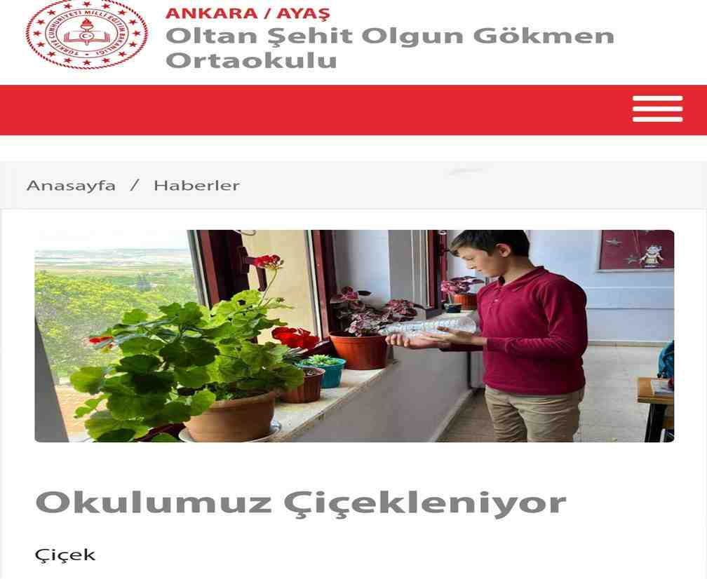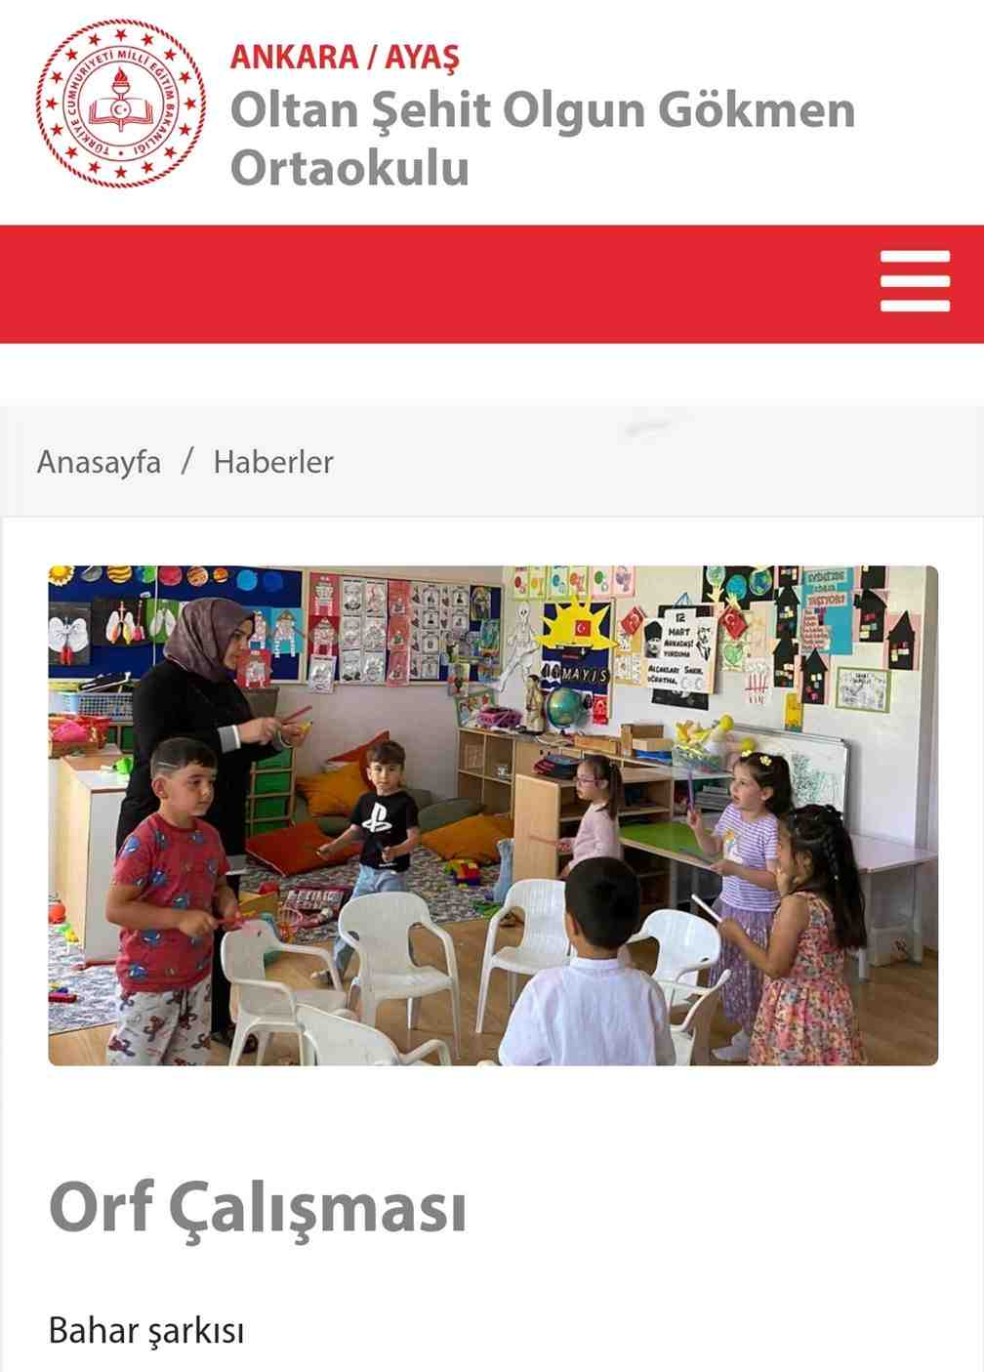

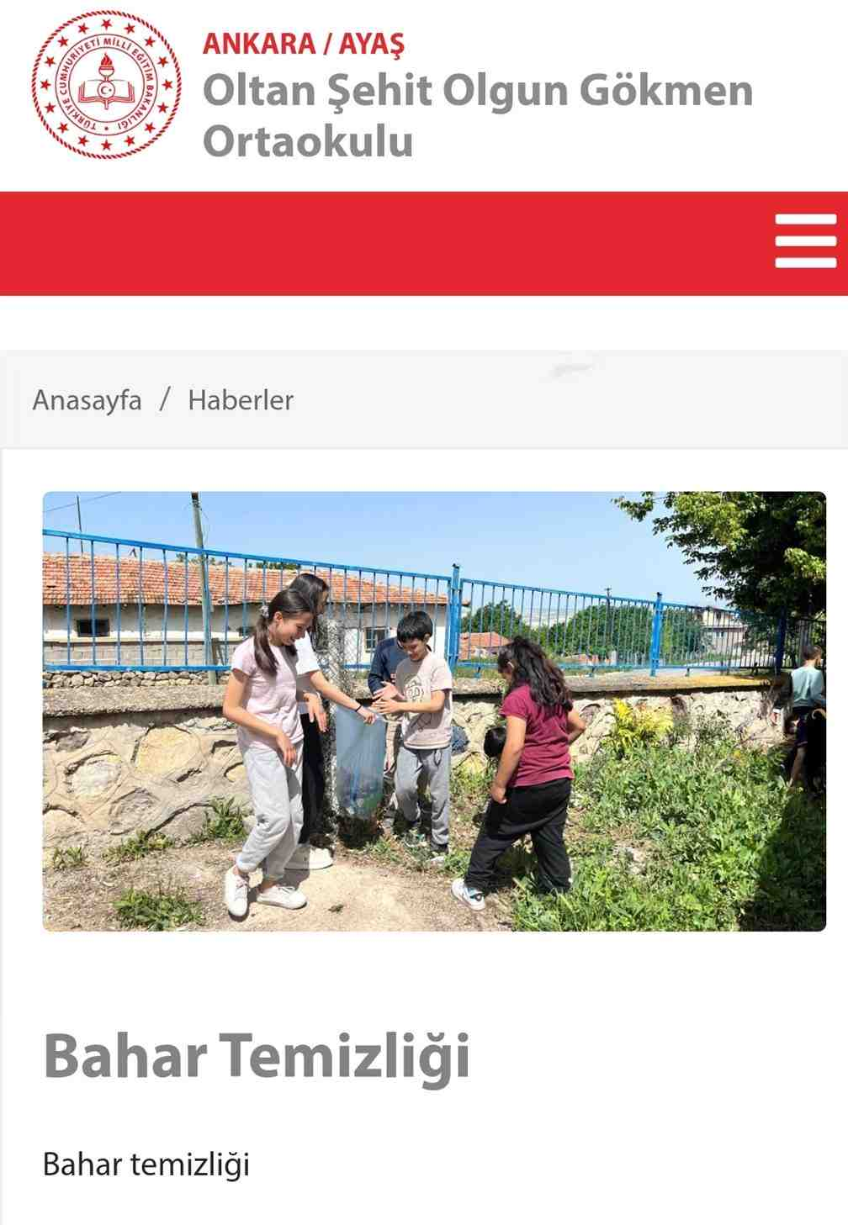

# **4. BÖLÜM MAYIS AYI ÇALIŞMALARI**

## **4.1. Ayın en temiz ve düzenli sınıfın seçimi**

Okulumuz 5/A sınıfı Mayıs ayının en temiz ve düzenli sınıfı seçildi.

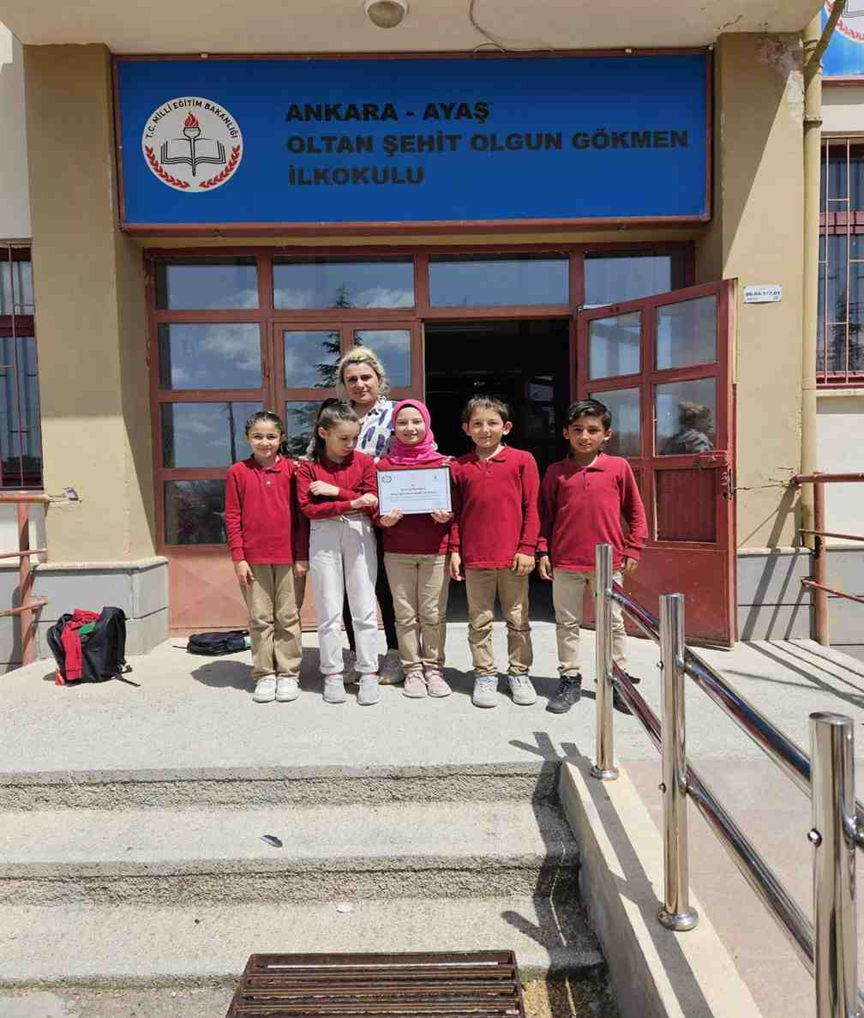

## **4.2. Doğada bulunan artık malzemelerle özgün çalışmaların yapılması**

Öğrencilerimiz doğadan elde ettikleri artık malzemelerden farklı etkinlikler türetti. 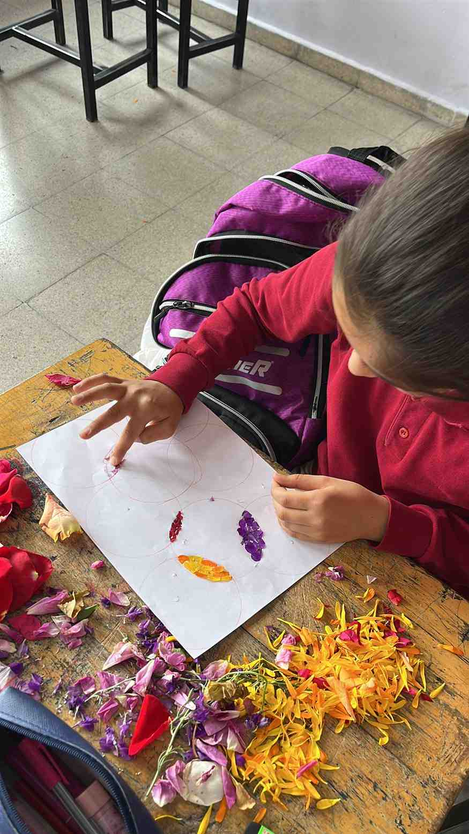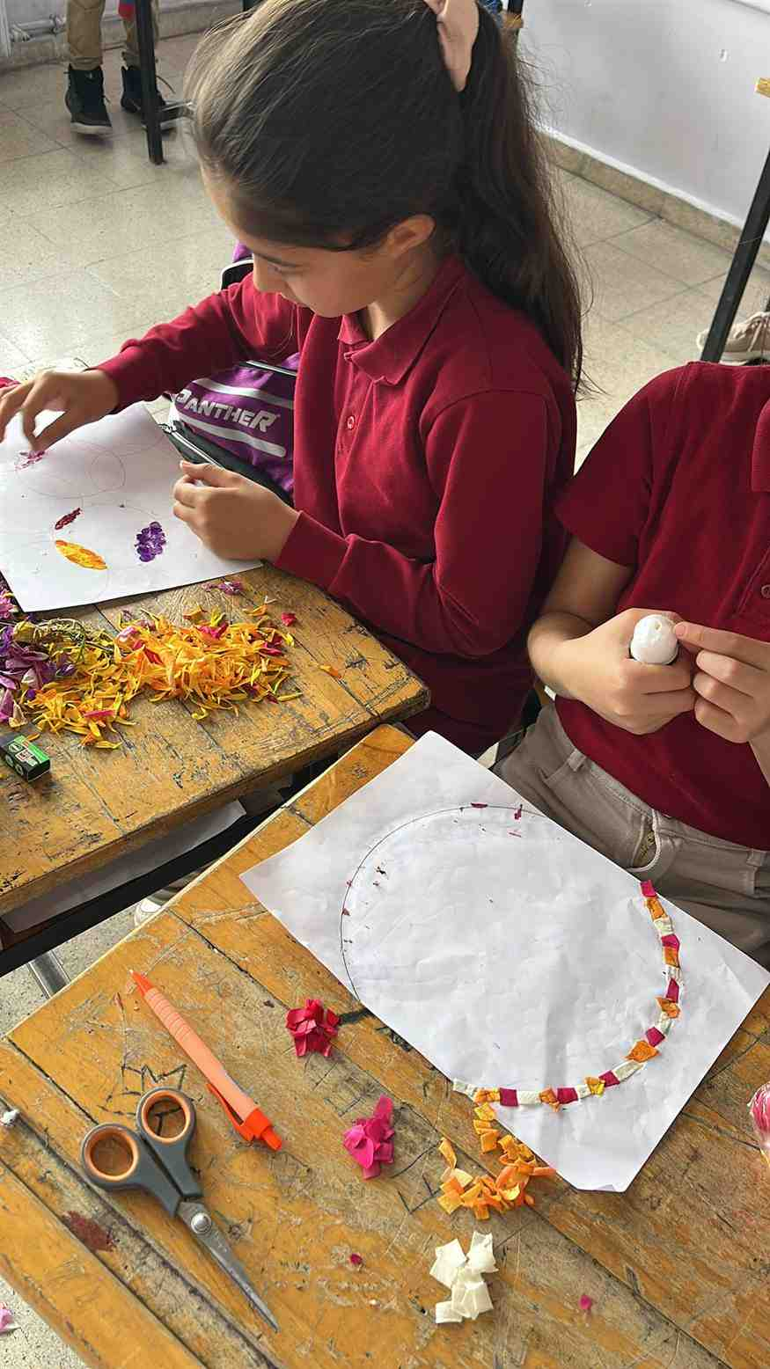

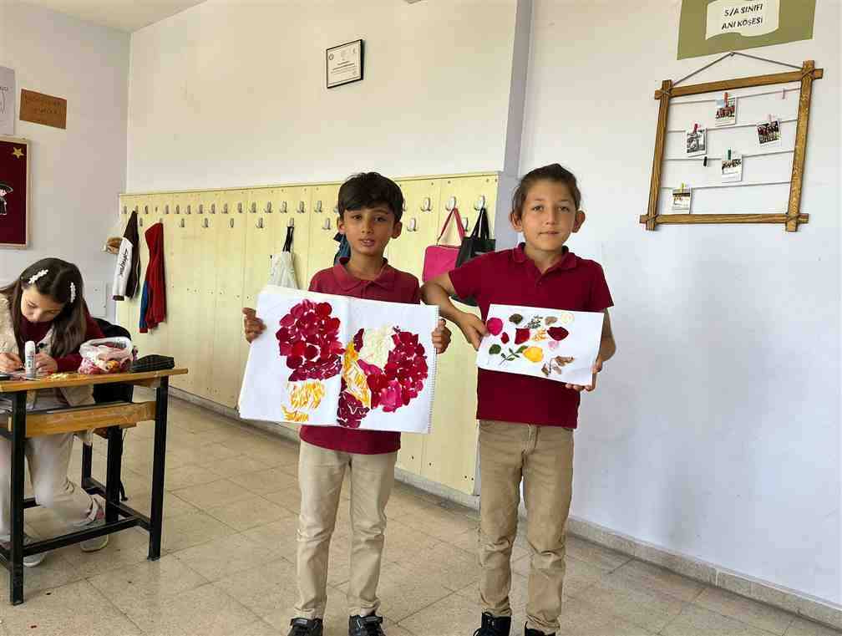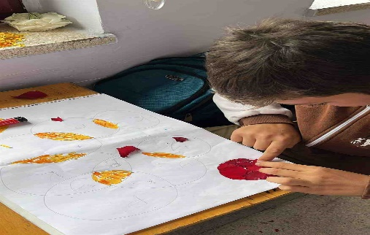

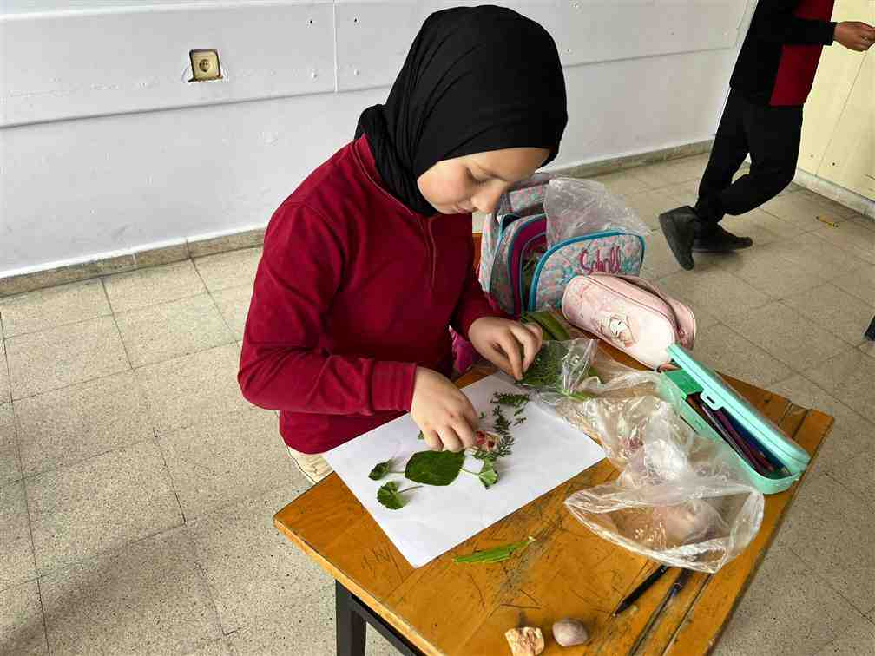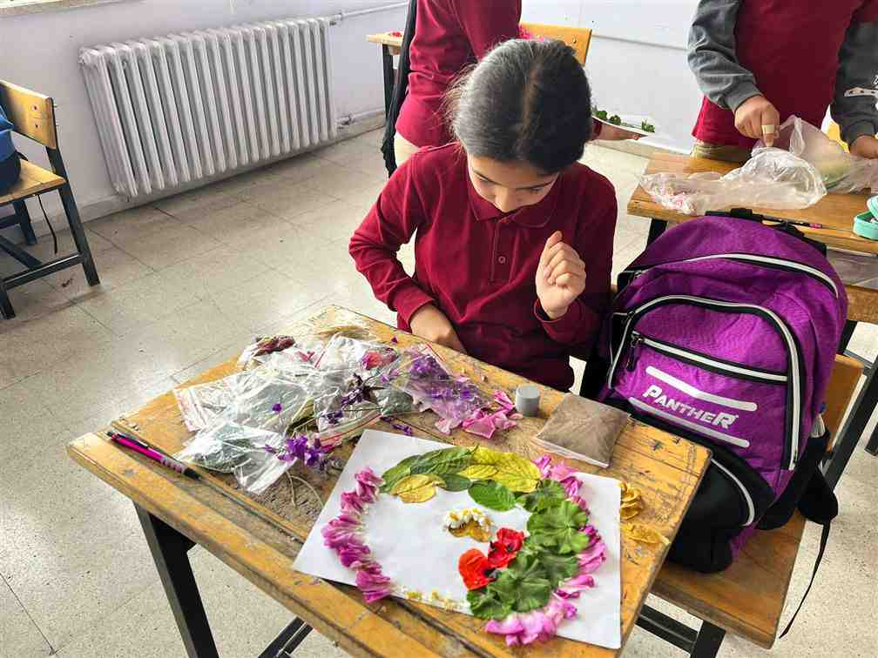

## **4.3. Atık ve bitmiş pastel boyaları kullanarak ebru çalışmasının yapılması**

Öğrencilerimiz koordinatör öğretmenlerimiz rehberliğinde atık ve bitmiş boyalarıyla ebru çalışması yaptılar.

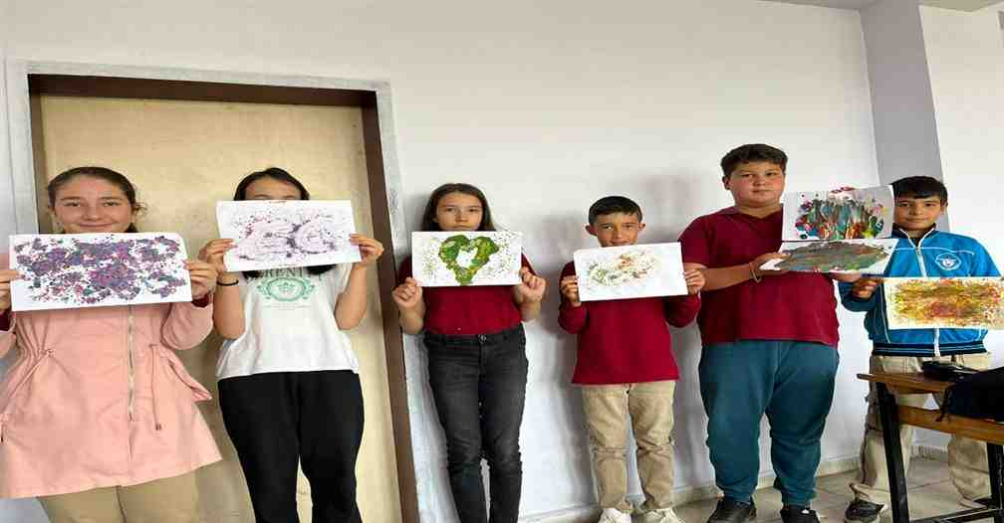

## **4.4. Aile- çocuk işbirliği kapsamında artık materyallerden “ çiftlik evi ” tasarımı yapılması ve ortaya çıkan ürünlerin sergilenmesi**

Okul aile işbirliğini de geliştiren bir uygulamayla öğrencilerimiz koordinatör öğretmenlerinin rehberliğinde atık materyallerden maket evler yaptılar.

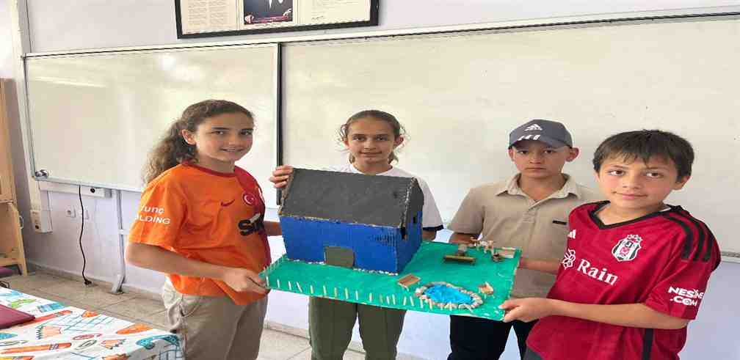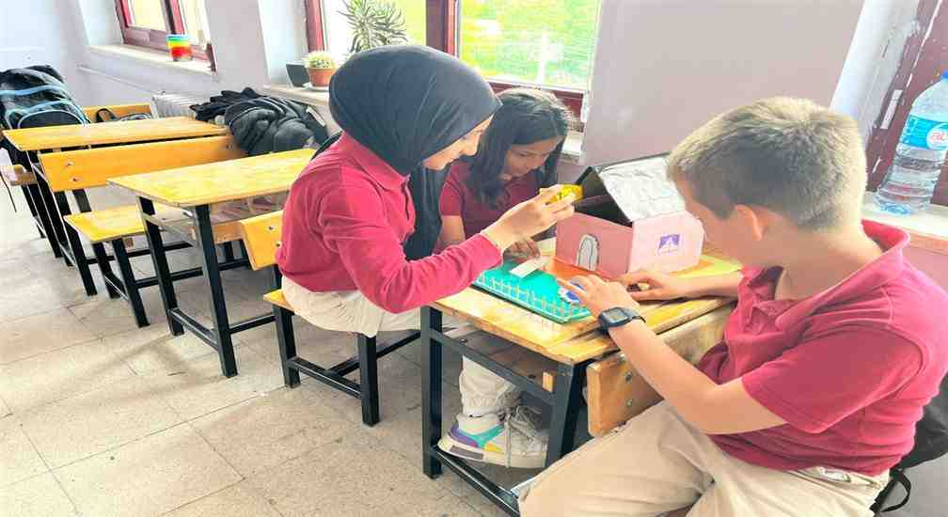

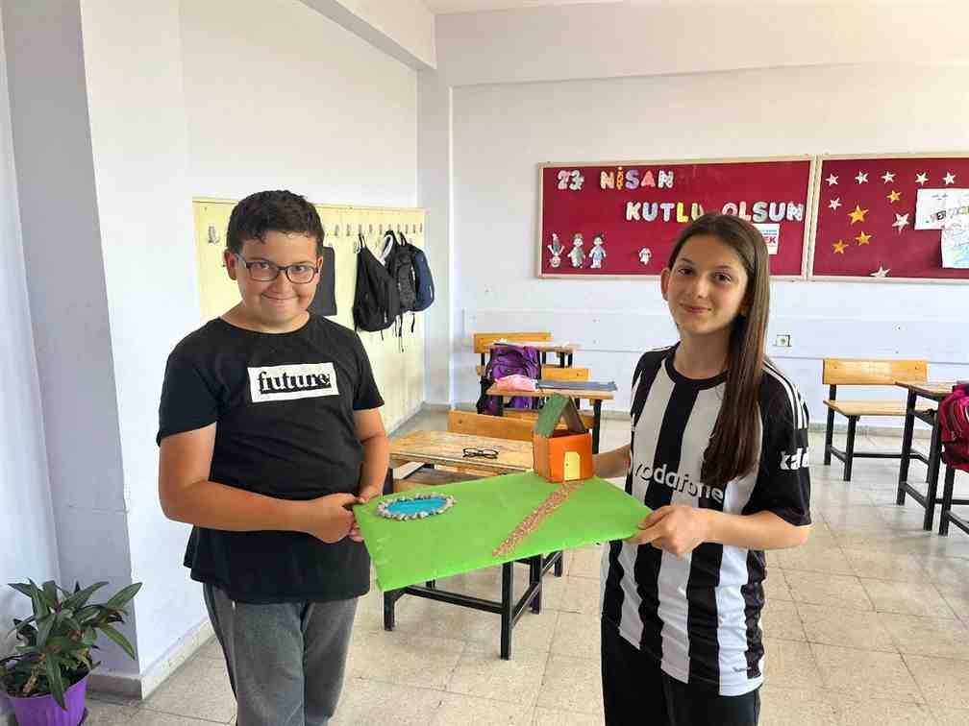

## **4.5. Yapılan etkinliklerin okul web sitesinde yayınlanması**

Mayıs ayı boyunca yapılan etkinlikler okul web sitemizde yayınlanarak paydaşlarımızla paylaşıldı.

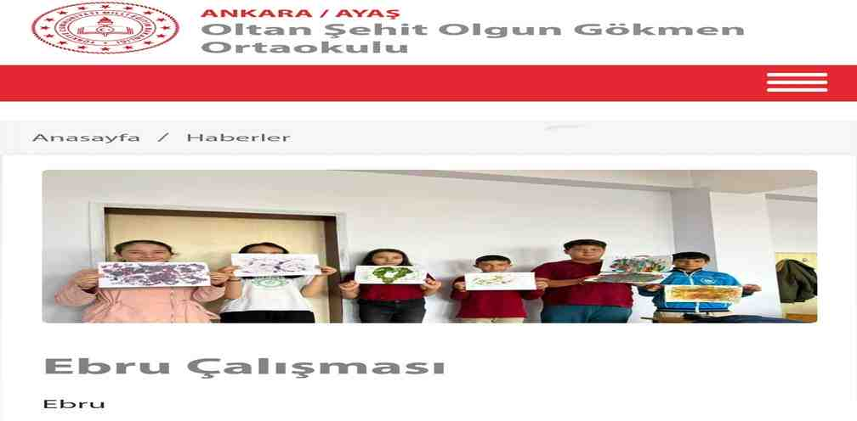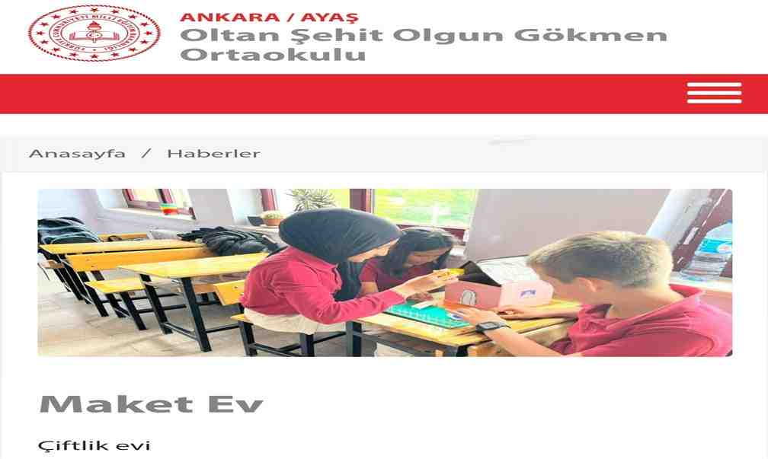

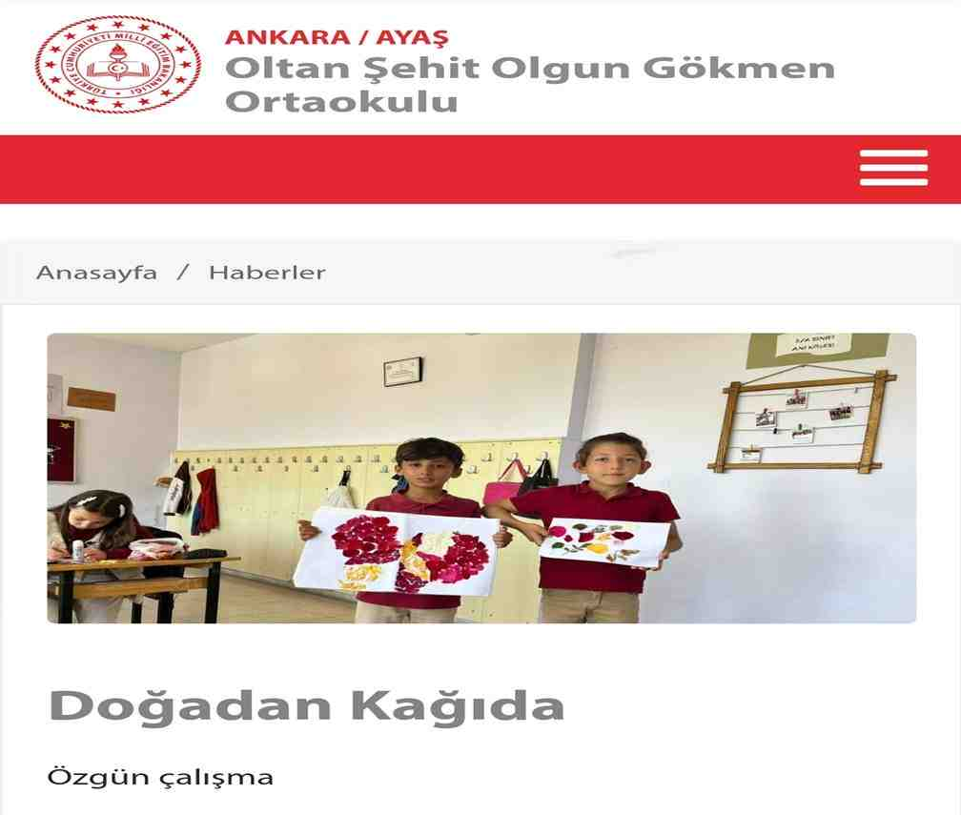

# **5. BÖLÜM HAZİRAN AYI ÇALIŞMALARI**

## **5.1. Ayın en temiz ve düzenli sınıfın seçimi**

Okulumuz 8/A sınıfı Haziran ayının en temiz ve düzenli sınıfı seçildi.

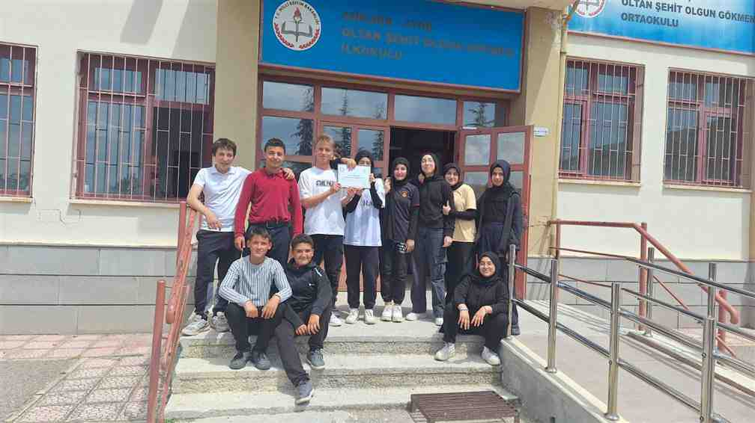

## **5.2. Yapılan etkinliklerin okul web sitesinde yayınlanması**

Haziran ayı boyunca yapılan etkinlikler okul web sitemizde yayınlanarak paydaşlarımızla paylaşıldı.

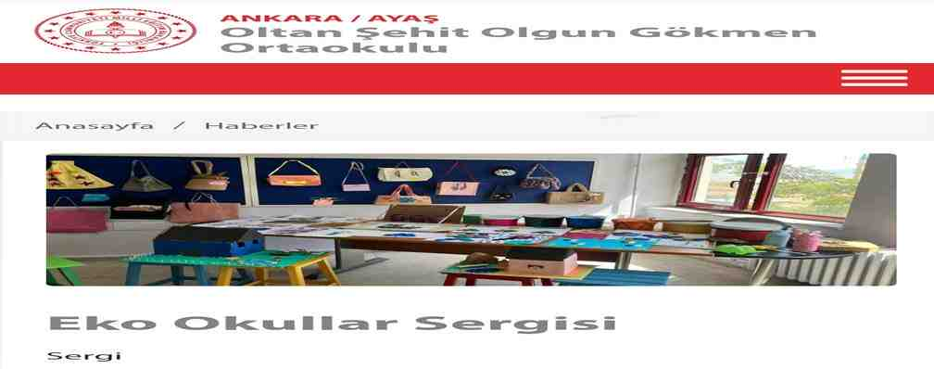

## **5.3. Eko – Okul programı kapsamında yıl içerisinde yapılan tüm çalışmaların sergilenmesi**

Yıl içerisinde yapılan tüm çalışmalar okulumuzda sergilendi.

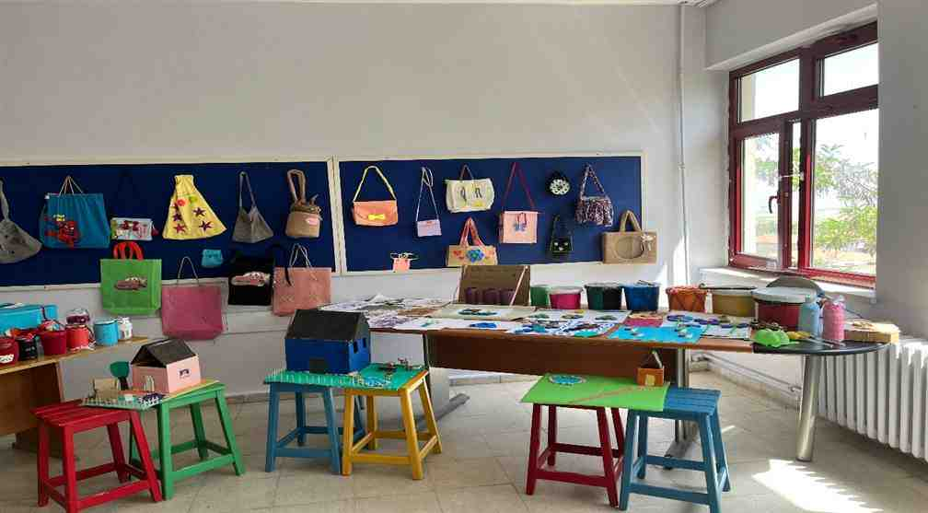

## **5.5. Eko – Okul eylem planı yılsonu raporunun hazırlanarak gerekli birimlere gönderilmesi**

Okulumuzda eko okullar projesi kapsamında yapılan etkinlikler raporlaştırılarak eko okullar ulusal koordinatörlüğünün web sitesine yüklendi.

Erdem TANRIVEROĞLU Ebru BOZER Şule ÖZDEMİR

Müdür Yardımcısı Fen Bilgisi Öğretmeni Türkçe Öğretmeni

Eko Okullar Koord. Eko Okullar Koord. Eko Okullar Koord.

Seval SARI

Okul Müdürü